TRƯỜNG ĐẠI HỌC CÔNG NGHỆ GIAO THÔNG VẬN TẢI
KHOA CÔNG NGHỆ THÔNG TIN
-------------------------------------


BÁO CÁO BÀI TẬP NHÓM MÔN HỌC
ĐỒ ÁN XÂY DỰNG VÀ PHÁT TRIỂN PHẦN MỀM

ĐỀ TÀI :
Xây Dựng Hệ Thống Website Thương Mại Điện Tử Và Quản Lý Bán Lẻ Cho Cửa Hàng Tiện Lợi
Giảng viên hướng dẫn : Phạm Thị Thuận
Nhóm sinh viên thực hiện : Trần Anh Vũ
Nguyễn Hồng Mạnh
Nguyễn Phúc Ánh
Đỗ Khắc Sơn
Nhóm : 06
Lớp : 74DCTT25

Hà Nội 2026

LỜI CẢM ƠN
Trong quá trình học tập và hoàn thành học phần “ Đồ án xây dựng và phát triển phần mềm “, nhóm chúng em xin gửi lời cảm ơn chân thành đến cô “Phạm Thị Thuận”. Trong suốt quá trình thực hiện bài tập lớn môn học với đề tài " Xây dựng hệ thống website thương mại điện tử và quản lý bán lẻ cho cửa hàng tiện lợi ". Cô đã luôn dành sự quan tâm sâu sát, tận tình định hướng đề tài, giải đáp những vướng mắc về mặt kiến trúc hệ thống và đưa ra những chỉ dẫn chuyên môn quý giá giúp nhóm định hình tốt luồng nghiệp vụ và hoàn thành sản phẩm theo đúng tiến độ.
Mặc dù cả nhóm đã nỗ lực hết mình để vận dụng kiến thức lý thuyết đã học vào phân tích khảo sát thực tế và hiện thực hóa chương trình, song do kinh nghiệm thực tế còn hạn chế và thời gian thực hiện học phần có hạn nên đồ án khó tránh khỏi những điểm thiếu sót nhất định. Nhóm chúng em rất mong nhận được những lời nhận xét, góp ý và chỉ dẫn của Cô để nhóm rút ra thêm nhiều bài học kinh nghiệm, từ đó hoàn thiện hơn các kỹ năng chuyên môn trong các môn học tiếp theo.
Nhóm chúng em xin kính chúc Cô luôn dồi dào sức khỏe, niềm vui, hạnh phúc và gặt hái được nhiều thành công hơn nữa trong sự nghiệp giảng dạy!

MỤC LỤC
LỜI CẢM ƠN 2
DANH MỤC TỪ VIẾT TẮT 5
DANH MỤC HÌNH ẢNH 7
DANH MỤC BẢNG BIỂU 9
LỜI MỞ ĐẦU 10
CHƯƠNG 1 : GIỚI THIỆU TỔNG QUAN 12
1.1. Lý do chọn đề tài 12
1.2. Mục tiêu của đề tài 12
1.3. Giới hạn và phạm vi của đề tài 13
1.4. Kết quả dự kiến đạt được 13
CHƯƠNG 2 : KIẾN THỨC NỀN TÀNG 14
2.1. Cơ sở lý thuyết 14
2.1.1. Cơ sở lý thuyết về thương mại điện tử và hệ thống bán hàng trực tuyến 14
2.1.2. Cơ sở lý thuyết về mô hình kiến trúc MVC 14
2.1.3. Cơ sở lý thuyết về kiến trúc Client – Server và giao thức HTTP/HTTPS 16
2.1.4. Cơ sở lý thuyết về RESTful API và định dạng trao đổi dữ liệu JSON 17
2.1.5. Cơ sở lý thuyết về Cơ sở dữ liệu quan hệ (RDBMS) và tính chất ACID 17
2.1.6. Cơ chế xác thực, phân quyền và quản lý phiên làm việc (Session & JWT) 18
2.1.7. Tổng quan về các ngôn ngữ và công nghệ lập trình Web 18
2.2. Công cụ và môi trường phát triển 19
2.2.1. Môi trường phát triển tích hợp Visual Studio Code 19
2.2.2. Môi trường máy chủ cục bộ XAMPP 20
2.2.3. Hệ quản trị cơ sở dữ liệu MySQL 20
2.2.4. Công cụ kiểm thử và phát triển API Postman 21
2.2.5. Hệ thống quản lý phiên bản Git và nền tảng lưu trữ GitHub 22
2.2.7. Công cụ thiết kế mô hình hệ thống Draw.io và PlantUML 23
CHƯƠNG 3 : PHÂN TÍCH VÀ THIẾT KẾ HỆ THỐNG 25
3.1. Khảo sát hệ thống và đặc tả nghiệp vụ 25
3.1.1. Giới thiệu về hệ thống 25
3.1.2. Cách thức khảo sát 30
3.1.3. Đánh giá hiện trạng 36
3.1.4. Xác định yêu cầu hệ thống 42
3.2. Phân tích và thiết kế hệ thống 46
3.2.1. Xác định các tác nhân 46
3.2.2. Usecase tổng quát 47
3.2.3. Use case thành phần 47
3.2.4. Biểu đồ tuần tự 58
3.2.5. Biểu đồ hoạt động 66
3.3. Thiết kế về cơ sở dữ liệu 74
3.3.1. Biểu đồ lớp 74
3.3.2. Xây dựng bảng cơ sở dữ liệu 75

DANH MỤC TỪ VIẾT TẮT
Từ viết tắt | Tên tiếng Anh đầy đủ | Giải nghĩa tiếng Việt
API | Application Programming Interface | Giao diện lập trình ứng dụng
B2B | Business-to-Business | Mô hình thương mại điện tử Doanh nghiệp với Doanh nghiệp
B2C | Business-to-Consumer | Mô hình thương mại điện tử Doanh nghiệp với Người tiêu dùng
BCE | Boundary - Control - Entity | Bộ ba thành phần kiến trúc phân tích (Giao diện - Điều khiển - Thực thể)
C2C | Consumer-to-Consumer | Mô hình thương mại điện tử Người tiêu dùng với Người tiêu dùng
CSS | Cascading Style Sheets | Ngôn ngữ định kiểu và tạo phong cách hiển thị cho tài liệu Web
CSDL | Cơ sở dữ liệu | Hệ thống lưu trữ dữ liệu có cấu trúc
DVCS | Distributed Version Control System | Hệ thống quản lý phiên bản phân tán
HTML | HyperText Markup Language | Ngôn ngữ đánh dấu siêu văn bản
HTTP | HyperText Transfer Protocol | Giao thức truyền tải siêu văn bản
HTTPS | HyperText Transfer Protocol Secure | Giao thức truyền tải siêu văn bản bảo mật (có mã hóa SSL/TLS)
IDE | Integrated Development Environment | Môi trường phát triển tích hợp
IP | Internet Protocol | Giao thức mạng Internet (Địa chỉ định danh thiết bị mạng)
JSON | JavaScript Object Notation | Định dạng tiêu chuẩn để trao đổi dữ liệu dạng chuỗi văn bản
JWT | JSON Web Token | Tiêu chuẩn mã hóa chuỗi token dùng để xác thực và phân quyền
MVC | Model - View - Controller | Mô hình kiến trúc phần mềm (Dữ liệu - Hiển thị - Điều khiển)
OS | Operating System | Hệ điều hành
PHP | PHP: Hypertext Preprocessor | Ngôn ngữ lập trình kịch bản mã nguồn mở chạy phía máy chủ
RDBMS | Relational Database Management System | Hệ thống quản trị cơ sở dữ liệu quan hệ
REST | Representational State Transfer | Kiểu kiến trúc phần mềm thiết kế dịch vụ web
SQL | Structured Query Language | Ngôn ngữ truy vấn dữ liệu có cấu trúc
SSL | Secure Sockets Layer | Giao thức mã hóa bảo mật truyền thông mạng
UI | User Interface | Giao diện người dùng
UML | Unified Modeling Language | Ngôn ngữ mô hình hóa thống nhất
URL | Uniform Resource Locator | Chuỗi định vị tài nguyên duy nhất trên Internet
UX | User Experience | Trải nghiệm người dùng
VS Code | Visual Studio Code | Trình biên tập mã nguồn của Microsoft

DANH MỤC HÌNH ẢNH
Hình 2.1. Mô hình kiến trúc MVC 15
Hình 2.2. Mô hình Client & Server 16
Hình 3.1. Phiếu khảo sát 34
Hình 3.2. Usecase tổng quát 47
Hình 3.3. Use Case đăng ký /đăng nhập 47
Hình 3.4. Use case quản lý danh mục 48
Hình 3.5. Use case quản lý sản phẩm 49
Hình 3.6. Use case quản lý kho 50
Hình 3.7. Use case tìm kiếm, lọc sản phẩm 51
Hình 3.8. Use case giỏ hàng 52
Hình 3.9. Use case đặt hàng 53
Hình 3.10. Use case thanh toán 55
Hình 3.11. Use case theo dõi trạng thái đơn hàng 56
Hình 3.12. Use case hủy đơn hàng 57
Hình 3.13. Biểu đồ tuần tự đăng nhập 58
Hình 3.14. Biểu đồ tuần tự đăng ký 59
Hình 3.15. Biểu đồ tuần tự đặt hàng 60
Hình 3.16. Biểu đồ tuần tự hủy đơn hàng 60
Hình 3.17. Biểu đồ tuần tự thêm sản phẩm 61
Hình 3.18. Biểu đồ tuần tự sửa sản phẩm 61
Hình 3.19. Biểu đồ tuần tự xóa sản phẩm 62
Hình 3.20. Biểu đồ tuần tự thêm danh mục 62
Hình 3.21. Biểu đồ tuần tự sửa danh mục 63
Hình 3.22. Biểu đồ tuần tự xóa danh mục 64
Hình 3.23. Biểu đồ tuần tự áp dụng mã khuyến mãi 64
Hình 3.24. Biểu đồ tuần tự thêm giỏ hàng 65
Hình 3.25. Biểu đồ tuần tự thanh toán 65
Hình 3.26. Biểu đồ hoạt động đăng nhập 66
Hình 3.27. Biểu đồ hoạt động đăng ký 66
Hình 3.28. Biểu đồ hoạt động thêm sản phẩm 67
Hình 3.29. Biểu đồ hoạt động sửa sản phẩm 67
Hình 3.30. Biểu đồ hoạt động xóa sản phẩm 68
Hình 3.31. Biểu đồ hoạt động thêm danh mục 68
Hình 3.32. Biểu đồ hoạt động sửa danh mục 69
Hình 3.33. Biểu đồ hoạt động xóa danh mục 69
Hình 3.34. Biểu đồ hoạt động thêm giỏ hàng 70
Hình 3.35. Biểu đồ hoạt động đặt hàng 71
Hình 3.36. Biểu đồ hoạt động hủy đơn hàng 72
Hình 3.37. Biểu đồ hoạt động thanh toán 73
Hình 3.38. Biểu đồ hoạt động quản lý khuyến mãi 73
Hình 3.39. Biểu đồ lớp 74

DANH MỤC BẢNG BIỂU
Bảng 3.1. Phiếu Phỏng Vấn - Đối Tượng: Quản Lý / Chủ Cửa Hàng 30
Bảng 3.2. Phiếu Phỏng Vấn - Đối Tượng: Nhân Viên Xử Lý Đơn Hàng & Kho 31
Bảng 3.3. Phiếu Phỏng Vấn - Đối Tượng: Khách Hàng Mua Sắm Online 32
Bảng 3.4. Xác định tác nhân và Use Case 46
Bảng 3.5. Đặc tả Use case đăng ký /đăng nhập 47
Bảng 3.6. Đặc tả Use case quản lí danh mục 49
Bảng 3.7. Đặc tả Use case quản lý sản phẩm 50
Bảng 3.8. Đặc tả Use case quản lý kho 51
Bảng 3.9. Đặc tả Use case tìm kiếm, lọc sản phẩm 52
Bảng 3.10. Đặc tả Use case giỏ hàng 53
Bảng 3.11. Đặc tả Use case đặt hàng 54
Bảng 3.12. Đặc tả Use case thanh toán 55
Bảng 3.13. Đặc tả Use case theo dõi trạng thái đơn hàng 56
Bảng 3.14. Đặc tả Use case hủy đơn hàng 57
Bảng 3.15. Bảng taikhoan 75
Bảng 3.16. Bảng Khachhang 75
Bảng 3.17. Bảng Nhanvien 75
Bảng 3.18. Bảng Danhmuc 76
Bảng 3.19. Bảng nhacungcap 76
Bảng 3.20. Bảng Sanpham 76
Bảng 3.21. Bảng phuongthucthanhtoan 77
Bảng 3.22. Bảng Khuyenmai 77
Bảng 3.23. Bảng Donhang 77
Bảng 3.24. Bảng ChitietDonhang 78
Bảng 3.26. Bảng ChitietPhieunhap 78
Bảng 3.27.Bảng phieukiem 79
Bảng 3.28. Bảng chitietkiem 79

LỜI MỞ ĐẦU
Trong thời đại công nghệ số phát triển mạnh mẽ, thương mại điện tử (E-Commerce) ngày càng khẳng định vai trò thiết yếu và được ứng dụng sâu rộng trong đời sống xã hội. Đặc biệt, xu hướng "đi chợ trực tuyến" đối với các mặt hàng tiêu dùng nhanh (FMCG) và nhu yếu phẩm hàng ngày đang gia tăng vượt bậc, đòi hỏi các nền tảng bán hàng phải đảm bảo tính ổn định, chính xác và phản hồi tức thời trong từng giao dịch.
Tuy nhiên, việc quản lý và kinh doanh bán lẻ trực tuyến còn tồn tại nhiều thách thức phức tạp như: nguy cơ sai lệch số liệu tồn kho giữa kênh bán hàng online và quầy kệ thực tế, áp lực kiểm soát hạn sử dụng của hàng thực phẩm, cùng quy trình xử lý đơn hàng dễ xảy ra nhầm lẫn nếu quản lý thủ công. Đối với các hệ thống phục vụ số lượng lớn khách hàng với tần suất mua lặp lại liên tục, việc thiếu hụt một giải pháp phần mềm khép kín sẽ làm giảm chất lượng dịch vụ và ảnh hưởng trực tiếp đến trải nghiệm người tiêu dùng.
Trước nhu cầu đó, việc số hóa mô hình bán lẻ kết hợp kiến trúc phần mềm hiện đại đã trở thành giải pháp cốt lõi. Trong số các mô hình phát triển web hiện nay, kiến trúc MVC (Model - View - Controller) kết hợp cùng chuẩn phân tích BCE (Boundary - Control - Entity) là giải pháp tối ưu giúp phân tách rõ ràng lớp dữ liệu, logic điều khiển và giao diện, mang lại khả năng mở rộng linh hoạt, bảo đảm tính toàn vẹn dữ liệu (ACID) và dễ dàng tích hợp các cổng thanh toán trực tuyến như VNPAY.
Xuất phát từ thực tiễn đó, đề tài “Xây dựng hệ thống website thương mại điện tử và quản lý bán lẻ cho cửa hàng tiện lợi” được thực hiện nhằm xây dựng một hệ thống bán lẻ trực tuyến hoàn chỉnh dựa trên khảo sát thực tế từ chuỗi siêu thị WinMart, ứng dụng kiến trúc MVC/BCE và hỗ trợ quy trình đặt hàng, kiểm soát tồn kho, áp dụng mã khuyến mãi và thanh toán điện tử an toàn.
Bố cục của đồ án gồm 4 chương chính:
- Chương 1: Giới thiệu tổng quan
- Chương 2: Kiến thức nền tảng
- Chương 3: Phân tích và thiết kế hệ thống
- Chương 4: Xây dựng chương trình
Do kiến thức và kinh nghiệm thực tế còn hạn chế, báo cáo khó tránh khỏi những thiếu sót nhất định. Nhóm chúng em rất mong nhận được sự góp ý quý báu từ quý thầy cô và các bạn để đề tài được hoàn thiện hơn.

CHƯƠNG 1 : GIỚI THIỆU TỔNG QUAN

1.1. Lý do chọn đề tài
Trong những năm gần đây, cùng với sự phát triển nhanh chóng của Internet, thói quen mua sắm của người tiêu dùng đã có nhiều thay đổi rõ rệt. Thay vì đến trực tiếp cửa hàng, người dùng có xu hướng lựa chọn các nền tảng trực tuyến để tìm kiếm và mua sản phẩm nhờ sự tiện lợi và linh hoạt mà chúng mang lại.
Thương mại điện tử đang phát triển nhanh chóng và trở thành xu hướng tất yếu trong hoạt động kinh doanh hiện đại. Đặc biệt, việc xây dựng một hệ thống tích hợp cả bán hàng trực tuyến và quản lý bán hàng giúp doanh nghiệp tối ưu hóa quy trình, từ quản lý kho, theo dõi đơn hàng đến chăm sóc khách hàng.
Thông qua website, khách hàng có thể dễ dàng tìm kiếm sản phẩm, xem thông tin chi tiết, đặt hàng và thanh toán mọi lúc, mọi nơi. Đối với doanh nghiệp, hệ thống này giúp mở rộng phạm vi kinh doanh, tiếp cận nhiều khách hàng tiềm năng hơn, đồng thời tự động hóa khâu quản lý kho và thống kê doanh thu.
Về mặt cá nhân, trong quá trình học tập và nghiên cứu chuyên ngành công nghệ thông tin, em có sự quan tâm đến lĩnh vực thương mại điện tử và mong muốn áp dụng các kiến thức về phát triển Web (như HTML/CSS, PHP và quản trị cơ sở dữ liệu) vào việc thiết kế một hệ thống thực tế.
Xuất phát từ những yêu cầu thực tiễn đó, em lựa chọn đề tài “ Xây dựng hệ thống website thương mại điện tử và quản lý bán lẻ cho cửa hàng tiện lợi” nhằm nghiên cứu và xây dựng một hệ thống toàn diện với các chức năng cơ bản, phục vụ tốt cho cả trải nghiệm mua sắm của khách hàng và công tác vận hành của quản trị viên.

1.2. Mục tiêu của đề tài
Mục tiêu của đề tài là nghiên cứu và xây dựng một hệ thống Web thương mại điện tử và quản lý bán hàng trực tuyến với các chức năng hoàn chỉnh, hỗ trợ người dùng mua sắm trực tuyến và hỗ trợ quản trị viên quản lý hệ thống. Các mục tiêu chính gồm:
- Nghiên cứu mô hình hoạt động của các hệ thống thương mại điện tử hiện nay.
- Tìm hiểu và áp dụng các công nghệ lập trình Web và quản trị cơ sở dữ liệu.
- Thiết kế cơ sở dữ liệu quản lý sản phẩm, kho hàng, người dùng và đơn hàng.
- Xây dựng hệ thống Backend xử lý nghiệp vụ và phát triển giao diện website Frontend thân thiện với người dùng.

1.3. Giới hạn và phạm vi của đề tài
Trong phạm vi đề tài này, hệ thống được xây dựng nhằm mô phỏng một website thương mại điện tử với các chức năng cốt lõi phục vụ cho mục đích học tập và nghiên cứu. Cụ thể, đề tài tập trung vào các nội dung sau:
- Xây dựng website cho phép khách hàng thực hiện toàn bộ quy trình từ tìm kiếm, thêm vào giỏ hàng đến đặt hàng và đánh giá.
- Xây dựng phân hệ quản trị viên với các chức năng quản lý danh mục, kho hàng, đơn hàng, khuyến mãi và thống kê doanh thu.
- Phát triển giao diện người dùng (Frontend) kết hợp với hệ thống xử lý phía máy chủ (Backend) và cơ sở dữ liệu.

1.4. Kết quả dự kiến đạt được
Website khi hoàn thành dự kiến đạt được các kết quả sau:
- Xây dựng được một website thương mại điện tử và quản lý bán hàng hoàn chỉnh.
- Hệ thống có các chức năng cơ bản cho khách hàng: đăng ký/đăng nhập, tìm kiếm sản phẩm, giỏ hàng, đặt hàng, theo dõi và đánh giá.
- Quản trị viên có thể quản lý sản phẩm, danh mục, kho, khuyến mãi, các đơn hàng và xem thống kê.
- Hoàn thành báo cáo chi tiết đồ án.

CHƯƠNG 2 : KIẾN THỨC NỀN TÀNG

2.1. Cơ sở lý thuyết

2.1.1. Cơ sở lý thuyết về thương mại điện tử và hệ thống bán hàng trực tuyến
Thương mại điện tử (Electronic Commerce - E-Commerce) là việc ứng dụng công nghệ thông tin và mạng lưới Internet nhằm thực hiện các hoạt động kinh doanh, giao dịch mua bán hàng hóa, trao đổi thông tin tài chính và cung ứng dịch vụ. Các mô hình giao dịch tiêu biểu bao gồm:
- B2B (Business-to-Business): Giao dịch giữa các doanh nghiệp nhằm cung ứng nguồn hàng số lượng lớn.
- C2C (Consumer-to-Consumer): Các cá nhân trao đổi buôn bán trực tiếp trên nền tảng trung gian.
- B2C (Business-to-Consumer): Doanh nghiệp trực tiếp cung cấp hàng hóa, dịch vụ đến người tiêu dùng cuối. Đây chính là mô hình cốt lõi mà đề tài tập trung nghiên cứu và xây dựng.
Hệ thống bán hàng trực tuyến đóng vai trò cốt lõi trong việc số hóa chuỗi cung ứng và tự động hóa quy trình nghiệp vụ. Chu trình xử lý đơn hàng khép kín bao gồm các bước:
- Tiếp nhận thao tác chọn hàng, thêm giỏ hàng và áp dụng khuyến mãi từ người dùng.
- Kiểm tra tính khả dụng của số lượng tồn kho nhằm chống bán vượt số lượng.
- Xác thực thanh toán thông qua cổng giao dịch trực tuyến hoặc phương thức nhận hàng trả tiền .
- Khởi tạo đơn hàng, cập nhật trừ tồn kho và gửi thông báo xác nhận.
- Theo dõi tiến trình vận chuyển, xử lý các trường hợp hủy đơn - hoàn kho và tiếp nhận đánh giá phản hồi từ khách hàng.

2.1.2. Cơ sở lý thuyết về mô hình kiến trúc MVC
Kiến trúc MVC là giải pháp phân rã hệ thống phần mềm thành ba thành phần độc lập, giảm thiểu độ phụ thuộc và tối ưu hóa khả năng mở rộng:
- Model (Lớp dữ liệu và nghiệp vụ): Đại diện cho cấu trúc dữ liệu, các thực thể (Entity) và quy tắc nghiệp vụ của hệ thống. Model chịu trách nhiệm truy vấn, cập nhật cơ sở dữ liệu và bảo đảm tính toàn vẹn dữ liệu trước khi chuyển giao kết quả.
- View (Lớp giao diện hiển thị): Chịu trách nhiệm trực quan hóa dữ liệu và cung cấp giao diện tương tác (UI/UX) cho người dùng. View nhận dữ liệu từ Controller và hiển thị mà không can thiệp trực tiếp vào dữ liệu gốc.
- Controller (Lớp điều khiển): Đóng vai trò cầu nối, tiếp nhận các yêu cầu (HTTP Requests) từ giao diện View, điều hướng và gọi các phương thức xử lý tương ứng trong Model, sau đó nhận dữ liệu trả về để cập nhật lại View.
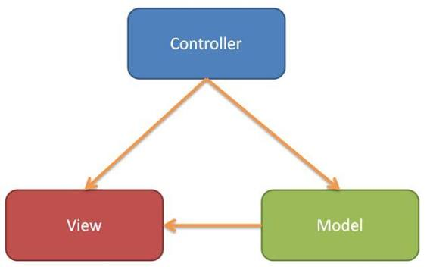
Hình 2.1. Mô hình kiến trúc MVC
Trong phân tích hướng đối tượng theo UML, cấu trúc MVC tương ứng trực tiếp với bộ ba phân tích BCE (Boundary - Control - Entity):
- Boundary: Tương ứng với View, đại diện cho màn hình giao diện mà Actor tương tác.
- Control: Tương ứng với Controller, điều phối các luồng nghiệp vụ và logic tính toán.
- Entity: Tương ứng với Model, ánh xạ trực tiếp đến các bảng dữ liệu trong hệ thống.

2.1.3. Cơ sở lý thuyết về kiến trúc Client – Server và giao thức HTTP/HTTPS
Kiến trúc mạng Khách – Chủ (Client - Server) phân chia hệ thống thành hai vai trò độc lập hoạt động trên môi trường mạng:
- Phía Client (Trình duyệt): Thiết bị đầu cuối của người dùng, thực hiện biên dịch HTML, CSS, JavaScript và gửi yêu cầu đến máy chủ.
- Phía Server (Máy chủ): Nơi lưu trữ tài nguyên, mã nguồn ứng dụng và hệ quản trị cơ sở dữ liệu, có nhiệm vụ xử lý tác vụ ngầm và phản hồi dữ liệu.
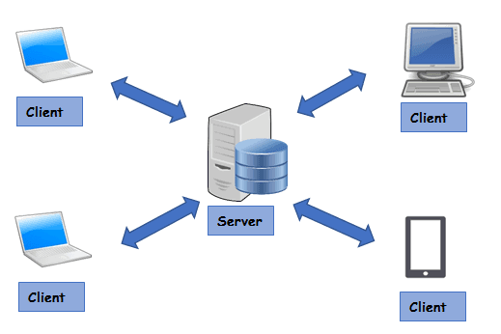
Hình 2.2. Mô hình Client & Server
Giao tiếp giữa Client và Server được thiết lập dựa trên giao thức truyền tải siêu văn bản (HTTP/HTTPS):
- Cơ chế Request - Response: Client khởi tạo một bản tin HTTP Request chứa Header, URL và Payload (dữ liệu gửi kèm). Server tiếp nhận, phân tích yêu cầu và trả về một bản tin HTTP Response kèm mã trạng thái (HTTP Status Codes như 200 OK, 400 Bad Request, 401 Unauthorized, 404 Not Found, 500 Internal Server Error).
- Bảo mật HTTPS: Sử dụng giao thức mã hóa TLS/SSL để mã hóa toàn bộ đường truyền dữ liệu giữa Client và Server, ngăn chặn nguy cơ đánh cắp thông tin cá nhân và tài khoản thẻ trong quá trình thanh toán trực tuyến.

2.1.4. Cơ sở lý thuyết về RESTful API và định dạng trao đổi dữ liệu JSON
REST (Representational State Transfer) là kiểu kiến trúc phần mềm sử dụng giao thức HTTP để quản lý các tài nguyên mạng (Resources). Một hệ thống RESTful API chuẩn mực phải tuân thủ các nguyên tắc:
- Stateless: Mỗi Request từ Client gửi lên Server phải chứa đầy đủ thông tin xác thực để thực thi mà không phụ thuộc vào trạng thái lưu trữ trên Server.
- Sử dụng chuẩn các phương thức HTTP:
    - GET: Truy xuất và đọc tài nguyên (ví dụ: lấy danh sách sản phẩm).
    - POST: Khởi tạo một tài nguyên mới (ví dụ: tạo đơn hàng, đăng ký tài khoản).
    - PUT/PATCH: Cập nhật toàn bộ hoặc một phần tài nguyên sẵn có (ví dụ: sửa thông tin sản phẩm, đổi trạng thái đơn).
    - DELETE: Loại bỏ hoặc ẩn một tài nguyên khỏi hệ thống.
- JSON (JavaScript Object Notation): Là định dạng dữ liệu dạng chuỗi văn bản gọn nhẹ, có cấu trúc dạng cặp key: value. JSON đóng vai trò ngôn ngữ chung giúp tầng giao diện (Frontend) và máy chủ (Backend) dễ dàng phân tích cú pháp (parse) và chuyển đổi dữ liệu.

2.1.5. Cơ sở lý thuyết về Cơ sở dữ liệu quan hệ (RDBMS) và tính chất ACID
Cơ sở dữ liệu quan hệ tổ chức thông tin dưới dạng các bảng (Tables) 2 chiều gồm các hàng (bản ghi) và các cột (trường thuộc tính). Mối quan hệ giữa các bảng được ràng buộc chặt chẽ thông qua Khóa chính (Primary Key - định danh duy nhất cho bản ghi) và Khóa ngoại (Foreign Key - trỏ đến khóa chính của bảng khác).
Đối với bài toán bán hàng trực tuyến, tính toàn vẹn dữ liệu được đảm bảo tuyệt đối nhờ việc thực thi chuẩn giao dịch ACID:
- Atomicity (Tính nguyên tử): Một giao dịch (ví dụ: trừ tiền tài khoản, trừ kho, tạo hóa đơn) phải diễn ra trọn vẹn; nếu một thao tác thành phần thất bại, toàn bộ giao dịch sẽ bị thu hồi (Rollback).
- Consistency (Tính nhất quán): Dữ liệu phải luôn tuân thủ các ràng buộc nghiệp vụ (tồn kho không thể âm, mã đơn hàng không bị trùng).
- Isolation (Tính cô lập): Các giao dịch diễn ra đồng thời không được can thiệp hay đọc dữ liệu chưa hoàn tất của nhau.
- Durability (Tính bền vững): Khi một đơn hàng đã được xác nhận ghi nhận thành công vào cơ sở dữ liệu, dữ liệu đó sẽ không bị mất ngay cả khi hệ thống gặp sự cố mất điện.

2.1.6. Cơ chế xác thực, phân quyền và quản lý phiên làm việc (Session & JWT)
Để phân định quyền hạn giữa Khách hàng (Customer) và Quản trị viên (Admin), hệ thống sử dụng hai phương thức kiểm soát truy cập:
- Session/Cookie: Sau khi người dùng xác thực thành công, máy chủ tạo một Session ID lưu tại bộ nhớ tạm và gửi về trình duyệt dưới dạng HttpOnly Cookie. Mỗi Request tiếp theo, trình duyệt sẽ tự động gửi kèm Cookie này để máy chủ nhận diện.
- JWT (JSON Web Token): Mã hóa thông tin người dùng dưới dạng chuỗi token gồm 3 phần: Header, Payload và Signature. Token này được lưu trữ phía Client (LocalStorage/SessionStorage) và gửi kèm trong Header Authorization: Bearer , giúp hệ thống kiểm tra quyền hạn một cách linh hoạt, giảm tải cho bộ nhớ máy chủ.

2.1.7. Tổng quan về các ngôn ngữ và công nghệ lập trình Web
Xây dựng hệ thống thương mại điện tử hoàn chỉnh đòi hỏi sự kết hợp đồng bộ giữa các tầng công nghệ:
- HTML5: Cung cấp bộ khung cấu trúc ngữ nghĩa (Semantic tags) cho tài liệu web, định nghĩa các khối biểu mẫu nhập liệu và cấu trúc hiển thị nội dung.
- CSS3 & CSS Frameworks (Bootstrap / Tailwind CSS): Định hình giao diện, phối màu, xử lý Responsive Web Design (tương thích giao diện mượt mà trên cả máy tính, máy tính bảng và điện thoại di động).
- JavaScript: Cung cấp khả năng tương tác động phía giao diện người dùng, thực thi xác thực dữ liệu ngay tại Client (Client-side Validation), xử lý các sự kiện bấm nút và gọi API bất đồng bộ (AJAX/Fetch) mà không cần tải lại toàn bộ trang web.
- Ngôn ngữ lập trình phía Server (PHP / JavaScript - Node.js): Xử lý toàn bộ logic nghiệp vụ phía sau, kết nối điều phối cơ sở dữ liệu, mã hóa mật khẩu, kiểm tra tồn kho và tích hợp các dịch vụ bên thứ ba.

2.2. Công cụ và môi trường phát triển

2.2.1. Môi trường phát triển tích hợp Visual Studio Code
Visual Studio Code (VS Code) là trình biên tập mã nguồn mở phát triển bởi Microsoft, xây dựng trên nền tảng Electron Framework. Công cụ này kết hợp giữa sự gọn nhẹ của một Text Editor và các tính năng nâng cao của một môi trường phát triển tích hợp (IDE).
- Đặc điểm và tính năng kỹ thuật:
  - Hệ thống IntelliSense: Cung cấp khả năng tự động hoàn thành mã, gợi ý cú pháp thông minh dựa trên ngữ cảnh, kiểu biến và định nghĩa của các hàm.
  - Tích hợp Git trực tiếp: Cho phép theo dõi sự thay đổi của từng dòng mã (diff checking), tạo commit, chuyển nhánh và giải quyết xung đột (merge conflicts) trực tiếp trên giao diện soạn thảo.
  - Hệ sinh thái Extensions phong phú: Hỗ trợ cài đặt các tiện ích mở rộng phục vụ trực tiếp cho quá trình phát triển web như PHP Intelephense, Prettier (chuẩn hóa định dạng mã), ESLint (bắt lỗi cú pháp JavaScript), và Auto Rename Tag (tối ưu hóa thao tác viết mã HTML).
- Vai trò trong đề tài: Là công cụ soạn thảo mã nguồn chính cho cả hai phân hệ giao diện người dùng (Frontend) và logic máy chủ (Backend).

2.2.2. Môi trường máy chủ cục bộ XAMPP
Để chạy thử nghiệm ứng dụng web trên máy tính cá nhân trước khi đưa lên môi trường Internet, việc thiết lập một máy chủ cục bộ (Localhost) là điều kiện bắt buộc. Các gói phần mềm như XAMPP hoặc Laragon đóng gói toàn bộ các dịch vụ cần thiết vào một chương trình duy nhất.
- Cấu trúc thành phần cốt lõi:
  - Apache HTTP Server: Máy chủ web mã nguồn mở, hoạt động theo mô hình hướng module, có nhiệm vụ tiếp nhận các yêu cầu HTTP từ trình duyệt của lập trình viên và điều hướng đến bộ thông dịch.
  - PHP Runtime: Bộ xử lý và thông dịch mã nguồn PHP, chịu trách nhiệm thực thi các đoạn mã phía máy chủ, kết nối cơ sở dữ liệu và chuyển đổi thành mã HTML thô để trả về cho máy chủ web.
  - phpMyAdmin: Công cụ quản trị cơ sở dữ liệu trực quan dựa trên nền tảng web, cho phép lập trình viên tương tác với hệ cơ sở dữ liệu thông qua giao diện người dùng thay vì phải gõ lệnh qua dòng lệnh (CLI).
- Vai trò trong đề tài: Cung cấp môi trường thực thi cục bộ khép kín, ổn định, giúp kiểm tra nhanh chóng các luồng xử lý và gỡ lỗi mà không phụ thuộc vào kết nối mạng bên ngoài.

2.2.3. Hệ quản trị cơ sở dữ liệu MySQL
MySQL là hệ thống quản trị cơ sở dữ liệu quan hệ (RDBMS) mã nguồn mở đa luồng, đa người dùng, hoạt động dựa trên ngôn ngữ truy vấn có cấu trúc (SQL).
- Đặc điểm kiến trúc và vận hành:
  - Cơ chế lưu trữ (Storage Engines): Hỗ trợ nhiều engine lưu trữ khác nhau, trong đó nổi bật là InnoDB – cơ chế mặc định hỗ trợ đầy đủ các tính chất ACID, khóa cấp dòng (Row-level Locking) và quản lý toàn vẹn ràng buộc khóa ngoại (Foreign Key Constraints).
  - Hiệu năng và chỉ mục (Indexing): Sử dụng cấu trúc cây B-Tree để xây dựng chỉ mục cho các trường dữ liệu thường xuyên tìm kiếm (như mã sản phẩm, email người dùng), giúp tăng tốc độ xử lý truy vấn tìm kiếm dữ liệu lớn.
- Vai trò trong đề tài: Lưu trữ toàn bộ dữ liệu có cấu trúc của hệ thống thương mại điện tử, bao gồm bảng tài khoản, bảng sản phẩm, chi tiết giỏ hàng, hóa đơn thanh toán và các bảng lịch sử giao dịch.

2.2.4. Công cụ kiểm thử và phát triển API Postman
Postman là nền tảng chuyên dụng hỗ trợ thiết kế, phát triển và kiểm thử các giao diện lập trình ứng dụng (API). Postman cho phép lập trình viên mô phỏng chính xác các yêu cầu mạng từ phía Client gửi đến Server mà không cần xây dựng giao diện hiển thị.
- Nguyên lý hoạt động và tính năng chính:
  - Mô phỏng đa dạng phương thức HTTP: Hỗ trợ tạo và gửi các request GET, POST, PUT, PATCH, DELETE với đầy đủ các cấu hình về Headers, Query Parameters, và Request Body (dạng Form-data, x-www-form-urlencoded hoặc thô - Raw JSON).
  - Kiểm tra phản hồi tự động (Assertions): Hỗ trợ viết các đoạn mã JavaScript kiểm thử để đánh giá tự động mã trạng thái trả về (Status Code 200, 400, 404), thời gian phản hồi (Response Time) và cấu trúc dữ liệu JSON phản hồi.
  - Quản lý biến môi trường (Environment Variables): Cho phép lưu trữ và chuyển đổi nhanh cấu hình địa chỉ IP máy chủ, Access Token hoặc khóa xác thực giữa môi trường thử nghiệm (Localhost) và môi trường thực tế (Production).
- Vai trò trong đề tài: Được sử dụng để kiểm thử độc lập các API xử lý giỏ hàng, xác thực tài khoản, kiểm tra mã giảm giá và đối soát dữ liệu Webhook từ cổng thanh toán.

2.2.5. Hệ thống quản lý phiên bản Git và nền tảng lưu trữ GitHub
Trong quy trình xây dựng phần mềm hiện đại, việc quản lý phiên bản phân tán (Distributed Version Control System - DVCS) đóng vai trò then chốt trong việc bảo vệ dữ liệu và theo dõi tiến độ phát triển.
- Cơ chế vận hành:
  - Git (Local Repository): Lưu trữ toàn bộ lịch sử phát triển dưới dạng các ảnh chụp (snapshots) của dự án. Lập trình viên có thể tạo các nhánh (branches) riêng biệt để phát triển tính năng mới mà không làm ảnh hưởng đến nhánh chính (main/master), đồng thời có thể khôi phục lại trạng thái của mã nguồn tại một thời điểm cụ thể bất kỳ (rollback).
  - GitHub (Remote Repository): Đóng vai trò là máy chủ lưu trữ dự án trực tuyến, hỗ trợ việc sao lưu mã nguồn lên đám mây, tích hợp các công cụ quản lý lỗi (Issue Tracking) và tự động hóa quy trình triển khai.
- Vai trò trong đề tài: Quản lý toàn bộ vòng đời của mã nguồn, theo dõi chi tiết từng thay đổi trong suốt quá trình thực hiện đồ án, chống mất mát dữ liệu do sự cố phần cứng.
2.2.6. Nền tảng ảo hóa và đóng gói ứng dụng Docker
Docker là nền tảng ảo hóa cấp hệ điều hành (Containerization) mã nguồn mở, cho phép lập trình viên tự động hóa quy trình đóng gói, triển khai và vận hành ứng dụng bên trong các môi trường độc lập gọi là Container. Khác với máy ảo truyền thống (Virtual Machine) phải chạy kèm cả một hệ điều hành khách (Guest OS) cồng kềnh, Docker chia sẻ trực tiếp nhân hệ điều hành máy chủ (Host OS Kernel), giúp tiết kiệm tài nguyên bộ nhớ và đạt tốc độ khởi động gần như tức thì.
- Các thành phần cốt lõi của Docker:
  - Dockerfile: Tệp văn bản chứa tập hợp các lệnh và chỉ dẫn tuần tự (như chỉ định môi trường gốc, cài đặt thư viện PHP mở rộng, copy mã nguồn, mở cổng mạng) để xây dựng nên một Docker Image.
  - Docker Image: Khuôn mẫu tĩnh dạng chỉ đọc (Read-only Template) chứa toàn bộ mã nguồn, môi trường thực thi (runtime), các biến môi trường và tập lệnh phụ thuộc cần thiết để ứng dụng hoạt động.
  - Docker Container: Một thực thể chạy độc lập (Running Instance) được tạo ra từ Docker Image. Container hoạt động cô lập hoàn toàn với các tiến trình khác trên máy chủ, ngăn ngừa xung đột phiên bản phần mềm.
  - Docker Compose: Công cụ hỗ trợ định nghĩa và vận hành các ứng dụng đa container (Multi-container Docker applications) thông qua một tệp cấu hình duy nhất docker-compose.yml. Thay vì phải khởi chạy thủ công từng dịch vụ bằng dòng lệnh, Docker Compose cho phép liên kết và khởi động đồng thời nhiều container chỉ với một câu lệnh.
- Vai trò trong đề tài:
  - Đảm bảo tính nhất quán môi trường: Giải quyết triệt để vấn đề xung đột môi trường phát triển (lỗi kinh điển "chạy được trên máy của tôi nhưng không chạy được trên máy người khác hoặc máy chủ").
  - Chuẩn hóa hạ tầng dịch vụ: Dễ dàng thiết lập cấu trúc đa dịch vụ cho website thương mại điện tử bằng Docker Compose, tách biệt máy chủ web (Nginx/Apache), bộ thông dịch backend (PHP) và hệ quản trị cơ sở dữ liệu (MySQL) thành các container riêng biệt nhưng vẫn kết nối mạng nội bộ ổn định.
  - Dễ dàng sao lưu và chuyển giao: Dự án có thể được đóng gói và chuyển giao cho giảng viên hướng dẫn hoặc hội đồng nghiệm thu chạy thử nghiệm mà không yêu cầu cài đặt thủ công hàng loạt phần mềm phụ trợ phức tạp lên máy tính thật.

2.2.7. Công cụ thiết kế mô hình hệ thống Draw.io và PlantUML
Việc mô hình hóa hệ thống bằng các sơ đồ kỹ thuật giúp trực quan hóa cấu trúc và luồng nghiệp vụ trước khi bước vào giai đoạn viết mã.
- Draw.io: Ứng dụng vẽ sơ đồ đồ họa kéo thả trực quan. Công cụ này cung cấp thư viện biểu tượng chuẩn UML phong phú, hỗ trợ phân chia các làn bơi (swimlanes) rõ ràng, phù hợp cho việc thiết kế sơ đồ ca sử dụng (Use Case Diagram) và sơ đồ hoạt động (Activity Diagram).
- PlantUML: Công cụ mô hình hóa phần mềm bằng mã nguồn (Diagram-as-Code). Bằng việc sử dụng các dòng lệnh mô tả quan hệ, PlantUML tự động tính toán khoảng cách và vị trí các đối tượng, đảm bảo nét vẽ chuẩn xác về mặt kỹ thuật. Công cụ này được dùng làm nền tảng chính để xuất các biểu đồ tuần tự (Sequence Diagram) theo chuẩn kiến trúc BCE (Boundary - Control - Entity) mà không lo bị lệch kích thước.
- Vai trò trong đề tài: Cung cấp đầy đủ các biểu đồ phân tích và thiết kế hệ thống để đưa vào Chương 3 của báo cáo.

CHƯƠNG 3 : PHÂN TÍCH VÀ THIẾT KẾ HỆ THỐNG

3.1. Khảo sát hệ thống và đặc tả nghiệp vụ

3.1.1. Giới thiệu về hệ thống
3.1.1.1. Thông tin đối tượng khảo sát
Để định hình các tính năng cốt lõi, nhóm đã tiến hành nghiên cứu nghiệp vụ dựa trên mô hình chuỗi siêu thị bán lẻ và thương mại điện tử của Winmart. Đây là một trong những hệ thống bán lẻ hàng tiêu dùng lớn nhất tại Việt Nam, cung cấp môi trường mua sắm hiện đại kết hợp giữa các cửa hàng vật lý và nền tảng trực tuyến.
Winmart được xây dựng với mục tiêu cung cấp đa dạng các mặt hàng nhu yếu phẩm, thực phẩm tươi sống và hàng tiêu dùng nhanh (FMCG) với chất lượng đảm bảo. Nền tảng trực tuyến của Winmart hướng tới việc tối ưu hóa sự tiện lợi cho khách hàng, cho phép họ đi chợ tại nhà với giao diện dễ sử dụng và hệ thống giao hàng nhanh chóng.
a. Thông tin tổng quan về nền tảng
- Đơn vị vận hành: Hệ thống siêu thị Winmart (thuộc tập đoàn Masan / WinCommerce).
- Website tham khảo: https://winmart.vn/
- Mô hình nghiên cứu: Nền tảng hoạt động theo mô hình B2C (Business-to-Consumer), trong đó đề tài tập trung vào việc doanh nghiệp phân phối trực tiếp sản phẩm (hàng tiêu dùng, thực phẩm) đến tay người tiêu dùng cuối thông qua hệ thống website trực tuyến.
- Thời điểm tiếp cận thị trường: Hệ thống siêu thị đã có mặt từ lâu (tiền thân là VinMart ra mắt năm 2014) và quá trình chuyển đổi số, đẩy mạnh bán hàng đa kênh được phát triển mạnh mẽ trong những năm gần đây.
- Phạm vi và nền tảng: Hoạt động trên Website và ứng dụng di động, phục vụ hàng triệu khách hàng toàn quốc. Hệ thống yêu cầu khả năng đồng bộ dữ liệu tồn kho theo thời gian thực giữa kho hàng, cửa hàng vật lý và nền tảng online.
- Cơ chế luồng nghiệp vụ: Vận hành theo quy trình khép kín B2C: Quản lý kho/cửa hàng - Cập nhật sản phẩm lên Web - Khách hàng tìm kiếm/thêm vào giỏ - Đặt hàng & Thanh toán - Xử lý đơn (tại điểm bán gần nhất) - Giao nhận.
- Hệ thống tương tác và chăm sóc khách hàng: Tích hợp các chương trình khách hàng thân thiết (Hội viên WIN), tích điểm, mã giảm giá và hỗ trợ trực tuyến.
b. Cơ cấu tổ chức vận hành
Hệ thống bán lẻ kết hợp online quy mô lớn như Winmart được tổ chức thành nhiều bộ phận chức năng hoạt động liên kết chặt chẽ với nhau:
- Phòng Kỹ thuật (IT): Chịu trách nhiệm thiết kế, phát triển và duy trì tính ổn định của toàn bộ nền tảng thương mại điện tử. Bộ phận này đảm bảo luồng dữ liệu (thông tin sản phẩm, giá cả, tồn kho, chương trình khuyến mãi) được đồng bộ hóa liên tục và chính xác giữa hệ thống máy POS tại các điểm bán vật lý và hệ thống.
- Phòng Vận hành & Chuỗi cung ứng: Đóng vai trò nòng cốt trong việc quản lý luân chuyển hàng hóa. Bộ phận này thực hiện kiểm soát kho bãi, theo dõi chặt chẽ hạn sử dụng của nhóm thực phẩm tươi sống, đồng thời điều phối nhân sự tiến hành lấy hàng, đóng gói và xử lý các đơn hàng phát sinh từ hệ thống trực tuyến.
- Phòng Chăm sóc khách hàng: Là cầu nối trực tiếp với người tiêu dùng sau khi hoàn tất mua hàng. Chuyên tiếp nhận các phản hồi, xử lý khiếu nại liên quan đến chất lượng sản phẩm, hỗ trợ các nghiệp vụ đổi trả hàng hóa và giải đáp thắc mắc về chính sách giao hàng, thanh toán.
- Phòng Sản phẩm/Thu mua: Thực hiện tìm kiếm, đánh giá và làm việc trực tiếp với các nhà cung cấp. Đảm bảo kiểm soát nghiêm ngặt chất lượng nguồn hàng đầu vào, định giá sản phẩm và liên tục cập nhật danh mục hàng hóa để đáp ứng nhu cầu thị hiếu của thị trường.
c. Quy mô người dùng và dữ liệu
- Số lượng khách hàng: Phục vụ tệp khách hàng khổng lồ với hàng triệu người dùng đã đăng ký tài khoản và sở hữu thẻ thành viên. Hệ thống cần khả năng lưu trữ lớn để phân tích hành vi mua sắm, từ đó áp dụng các chính sách tích điểm và ưu đãi cá nhân hóa hiệu quả.
- Số lượng sản phẩm (SKU): Quản lý cơ sở dữ liệu hàng hóa đồ sộ với hàng chục ngàn mã sản phẩm. Cấu trúc danh mục yêu cầu phân tầng chi tiết và logic, trải dài từ nhóm thực phẩm tươi sống (đòi hỏi cập nhật giá/tồn kho liên tục theo ngày) đến đồ khô, hóa mỹ phẩm và đồ gia dụng.
- Lưu lượng truy cập và xử lý giao dịch: Do đặc thù mua sắm nhu yếu phẩm có tần suất lặp lại cao hàng ngày, hệ thống thường xuyên tiếp nhận lưu lượng truy cập lớn. Kiến trúc phần mềm và máy chủ được thiết kế để chịu tải cao, đảm bảo xử lý mượt mà và không gián đoạn hàng ngàn đơn hàng cùng lúc vào các khung giờ cao điểm (như sáng sớm hoặc giờ tan tầm).
d. Phạm vi hoạt động
Mạng lưới vật lý kết hợp số hóa: Nền tảng trực tuyến không hoạt động độc lập mà gắn kết chặt chẽ với mạng lưới cung ứng trên phạm vi toàn quốc. Hoạt động này bao phủ từ các trung tâm thành phố lớn đến các tỉnh thành, tận dụng lợi thế của hàng ngàn điểm bán vật lý (siêu thị lớn và cửa hàng tiện lợi) làm kho trung chuyển.
Cơ chế phân bổ đơn hàng thông minh: Hệ thống web/app được vận hành dựa trên tính năng định vị (Location-based) của người dùng. Khi có yêu cầu đặt hàng, thuật toán sẽ tự động quét và phân bổ đơn hàng về cửa hàng vật lý hoặc kho trung tâm có vị trí địa lý gần khách hàng nhất. Cơ chế này giúp tối ưu hóa chi phí vận chuyển, rút ngắn tối đa thời gian giao nhận và đặc biệt quan trọng trong việc bảo toàn độ tươi ngon của các sản phẩm đông lạnh, tươi sống.
3.1.1.2. Thực trạng khảo sát và cơ sở xây dựng hệ thống
Để đảm bảo tính thực tiễn và tính ứng dụng cho đề tài, nhóm đã tiến hành khảo sát trực tiếp luồng quy trình mua bán trên nền tảng thương mại điện tử của Winmart, kết hợp quan sát luồng nhân viên tiếp nhận và xử lý đơn hàng trực tuyến tại điểm bán Winmart Vincom Royal City (72A Nguyễn Trãi, Thanh Xuân, Hà Nội). Việc đánh giá khách quan này giúp nhóm rút ra cơ sở thực tiễn để xây dựng các tính năng cốt lõi cho hệ thống mới.
Thông qua quá trình đóng vai trò là người tiêu dùng thực hiện các giao dịch mua sắm, nhóm đúc kết được những điểm nổi bật và hạn chế của hệ thống hiện tại:
- Đánh giá các chức năng tốt (Ưu điểm cần học hỏi):
- Phân loại danh mục rõ ràng: Khối lượng hàng hóa khổng lồ nhưng được phân chia cấu trúc danh mục logic, trực quan từ các nhóm hàng lớn đến các phân loại chi tiết.
- Quản lý giỏ hàng và chi phí minh bạch: Tính năng giỏ hàng cho phép tính toán tự động tổng tiền, phí vận chuyển và hiển thị rõ ràng số tiền được giảm trừ khi áp dụng khuyến mãi trước khi chốt đơn.
- Thanh toán đa dạng và theo dõi đơn hàng: Hỗ trợ nhiều phương thức thanh toán linh hoạt và cung cấp hệ thống cập nhật trạng thái đơn hàng chi tiết.
- Đánh giá các chức năng chưa tốt (Hạn chế cần khắc phục):
- Đồng bộ tồn kho chưa triệt để: Tình trạng dữ liệu tồn kho đôi khi bị chậm trễ so với thực tế cửa hàng vật lý, dẫn đến việc khách đặt hàng thành công nhưng sau đó bị báo hủy do hết hàng.
- Quy trình xác thực rườm rà: Các bước tạo tài khoản và đăng nhập yêu cầu nhiều thông tin xác thực, có thể gây trở ngại cho tệp khách hàng muốn mua sắm nhanh chóng.
- Hạn chế của bộ lọc tìm kiếm: Thiếu các bộ lọc chuyên sâu đặc thù cho ngành hàng thực phẩm.
- Khảo sát hệ thống: Đề xuất các chức năng mong muốn xây dựng:
- Tối ưu hóa tính năng quản lý tồn kho: Hệ thống tự động khóa nút "Thêm vào giỏ" hoặc ẩn sản phẩm ngay khi số lượng trong kho bằng 0.
- Đơn giản hóa quy trình mua hàng: Cung cấp tính năng mua hàng nhanh không cần tạo tài khoản.
- Bổ sung bộ lọc tìm kiếm nâng cao: Lọc theo mức giá, thương hiệu và trạng thái còn hàng/hết hàng.
- Xây dựng luồng quản lý trạng thái đơn hàng tinh gọn: Dành riêng cho nhân viên để thao tác nhanh, giảm thiểu sai sót.
3.1.1.3. Cơ cấu tổ chức và phân quyền hệ thống
Khác với bộ máy nhân sự phức tạp của Winmart thực tế, hệ thống quản lý bán hàng trực tuyến do nhóm xây dựng sẽ mô phỏng lại luồng nghiệp vụ nhưng được tinh gọn hóa. Hệ thống phân tách quyền hạn rõ ràng thành hai nhóm tác nhân chính:
Người quản trị (Admin / Ban quản trị): Nắm quyền kiểm soát toàn bộ nền tảng vận hành. Các nghiệp vụ chính bao gồm:
- Tổ chức cấu trúc hiển thị thông qua các thao tác: thêm danh mục, sửa danh mục và xóa danh mục.
- Quản lý sản phẩm: Thêm mới, cập nhật thông tin hàng hóa, duyệt sản phẩm.
- Quản lý người dùng: Quản lý tài khoản khách hàng và nhân viên, tiến hành phân quyền hệ thống.
- Quản lý giao dịch: Xử lý, cập nhật trạng thái đơn hàng và quản lý đánh giá.
Khách hàng (Người dùng cuối): Là đối tượng trực tiếp thực hiện hành vi mua sắm trên website. Các nghiệp vụ chính bao gồm:
- Tìm kiếm, sử dụng bộ lọc và xem chi tiết thông tin sản phẩm.
- Quản lý giỏ hàng: Thêm, bớt, cập nhật số lượng sản phẩm.
- Thanh toán: Điền thông tin nhận hàng, chọn phương thức thanh toán và hoàn tất đặt hàng.
- Quản lý cá nhân: Theo dõi chi tiết tiến trình xử lý đơn hàng và xem lại lịch sử giao dịch.
3.1.1.4. Quy mô hoạt động
Hệ thống được thiết kế và tinh gọn để phù hợp với phạm vi triển khai của một đồ án môn học, không áp dụng các hệ thống logistics hay ERP phức tạp.
- Quy mô dữ liệu giả lập: Hướng tới việc đáp ứng và quản lý từ 500 đến 1000 người dùng (khách hàng) và khoảng 1000 đến 2000 mặt hàng tiêu dùng thiết yếu các loại.
- Mục tiêu cốt lõi: Đảm bảo hệ thống có khả năng mô phỏng hoàn chỉnh và trơn tru một quy trình thương mại điện tử khép kín: từ khâu số hóa dữ liệu sản phẩm, hiển thị cho khách hàng đặt mua, tính toán chi phí, cho đến khi quản trị viên xác nhận và hoàn tất giao dịch.
3.1.1.5. Lĩnh vực và phương thức hoạt động
Hệ thống thuộc lĩnh vực thương mại điện tử bán lẻ, hoạt động tuân theo mô hình B2C (Business-to-Consumer).
Khác với mô hình sàn giao dịch trung gian (C2C) nơi nhiều người bán tự do đăng tải sản phẩm, tại hệ thống này, Ban quản trị (đại diện cho doanh nghiệp) đóng vai trò là nhà cung cấp duy nhất, trực tiếp phân phối sản phẩm, định giá và chịu trách nhiệm về chất lượng hàng hóa gửi đến tay người tiêu dùng.
Chính vì đặc thù là nhà cung cấp duy nhất, hệ thống đặt yêu cầu cao nhất vào việc đảm bảo tính chính xác của dữ liệu, tối ưu tốc độ xử lý giao dịch mua sắm của khách hàng, và duy trì cơ chế kiểm duyệt nội dung, kiểm soát chất lượng dịch vụ tập trung từ phía quản trị viên.

3.1.2. Cách thức khảo sát
3.1.2.1. Phỏng vấn cấp Quản lý / Chủ cửa hàng
Mục đích: Khảo sát nhu cầu quản lý tổng thể, bao gồm doanh thu, khuyến mãi và định hướng kinh doanh.
Bảng 3.1. Phiếu Phỏng Vấn - Đối Tượng: Quản Lý / Chủ Cửa Hàng
Câu hỏi | Trả lời
1. Hiện tại, cửa hàng gặp khó khăn gì trong việc theo dõi tình hình kinh doanh và doanh thu? | Chủ yếu vẫn phải tổng hợp thủ công qua Excel hoặc sổ sách vào cuối tháng. Rất mất thời gian và khó có được cái nhìn tổng quan (biểu đồ) về doanh thu theo từng ngày/tuần.
2. Anh/chị làm cách nào để biết được đâu là sản phẩm đang bán chạy nhất để có kế hoạch nhập thêm hàng? | Phải hỏi lại nhân viên kho hoặc đếm số lượng bán ra bằng tay. Rất dễ xảy ra tình trạng hàng bán chạy thì hết tồn kho, hàng ế thì nhập quá nhiều.
3. Việc triển khai các chương trình khuyến mãi/mã giảm giá thu hút khách hàng hiện nay diễn ra như thế nào? | Thường chỉ đăng bài thông báo giảm giá chung trên Fanpage, không có hệ thống mã giảm giá (Voucher) tự động cho khách tự áp dụng khi mua, dẫn đến khó kiểm soát ngân sách khuyến mãi.
4. Nếu xây dựng hệ thống Web mới, những tính năng quản trị nào là quan trọng nhất đối với anh/chị? | Tôi cần một bảng điều khiển (Dashboard) thống kê doanh thu và thống kê sản phẩm bán chạy trực quan. Đồng thời phải có tính năng tạo/quản lý mã khuyến mãi dễ dàng.

3.1.2.2. Phỏng vấn Nhân viên xử lý đơn hàng / Nhân viên kho
Mục đích: Khảo sát quy trình thêm/sửa/xóa sản phẩm, cập nhật kho và theo dõi, xử lý đơn hàng.
Bảng 3.2. Phiếu Phỏng Vấn - Đối Tượng: Nhân Viên Xử Lý Đơn Hàng & Kho
Câu hỏi | Trả lời
1. Việc quản lý danh mục và thông tin sản phẩm (thêm, sửa, xóa) hiện tại có gây khó khăn gì cho bạn không? | Khá lộn xộn. Các mặt hàng không được phân chia danh mục rõ ràng khiến việc tìm kiếm thông tin báo giá cho khách rất chậm.
2. Bạn quản lý số lượng hàng tồn kho như thế nào khi có đơn hàng mới phát sinh hoặc khách báo hủy đơn? | Khi có người mua hoặc hủy đơn, tôi phải tự nhớ để trừ/cộng lại số lượng vào file Excel. Nhiều lúc quên cập nhật dẫn đến kho báo còn hàng nhưng thực tế đã hết (bán âm kho).
3. Quy trình tiếp nhận, theo dõi và cập nhật trạng thái đơn hàng đang diễn ra ra sao? | Nhận đơn qua tin nhắn, tự ghi ra giấy rồi lên đơn giao. Việc cập nhật trạng thái (Chờ duyệt, Đang giao, Đã hoàn thành) rất thủ công, khách thường xuyên nhắn tin hỏi "Hàng của em tới đâu rồi?".
4. Bạn mong muốn hệ thống Web bán hàng mới sẽ tự động hóa những công đoạn nào? | Mong hệ thống tự động trừ kho khi có người đặt hàng và cộng lại kho khi khách hủy đơn. Đồng thời có tính năng chuyển đổi trạng thái đơn hàng nhanh chóng để khách tự vào web theo dõi.

3.1.2.3. Phỏng vấn Khách hàng / Người mua sắm
Mục đích: Khảo sát trải nghiệm tìm kiếm, giỏ hàng, đặt hàng, thanh toán và đánh giá sản phẩm.
Bảng 3.3. Phiếu Phỏng Vấn - Đối Tượng: Khách Hàng Mua Sắm Online
Câu hỏi | Trả lời
1. Khó khăn lớn nhất của bạn khi tìm kiếm sản phẩm trên các website bán hàng chưa được tối ưu là gì? | Rất khó tìm đúng món đồ mình cần nếu trang web không có bộ lọc (lọc theo khoảng giá, lọc theo danh mục) hoặc thanh tìm kiếm hoạt động không chính xác.
2. Bạn đánh giá thế nào về sự tiện lợi của Giỏ hàng và quy trình Thanh toán? | Tôi thích website có Giỏ hàng để lưu lại các món muốn mua và thanh toán cùng lúc. Tuy nhiên, nhiều web chỉ cho nhận hàng trả tiền (COD), tôi mong có tích hợp thanh toán online (VNPay/Momo) để tiện lợi hơn.
3. Bạn có thường xuyên muốn kiểm tra tình trạng đơn hàng sau khi đặt không? Việc hủy đơn diễn ra thế nào? | Có, tôi rất muốn biết đơn hàng đã được duyệt hay đang giao. Đôi khi tôi đặt nhầm hoặc muốn đổi ý, nếu web có nút "Hủy đơn hàng" ngay khi chờ duyệt thì sẽ rất chủ động, không cần phải gọi điện nhờ nhân viên hủy giúp.
4. Yếu tố nào giúp bạn tin tưởng và quyết định "chốt đơn" một sản phẩm trên website? | Chắc chắn là phần đánh giá sản phẩm. Nếu web cho phép khách hàng cũ để lại số sao và nhận xét thực tế, tôi sẽ tự tin mua hàng hơn rất nhiều.
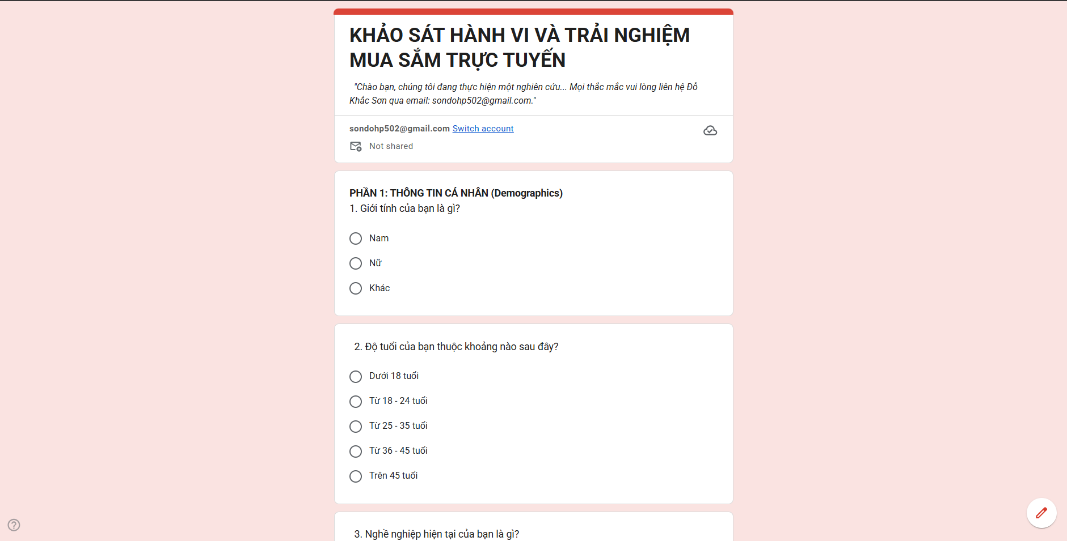

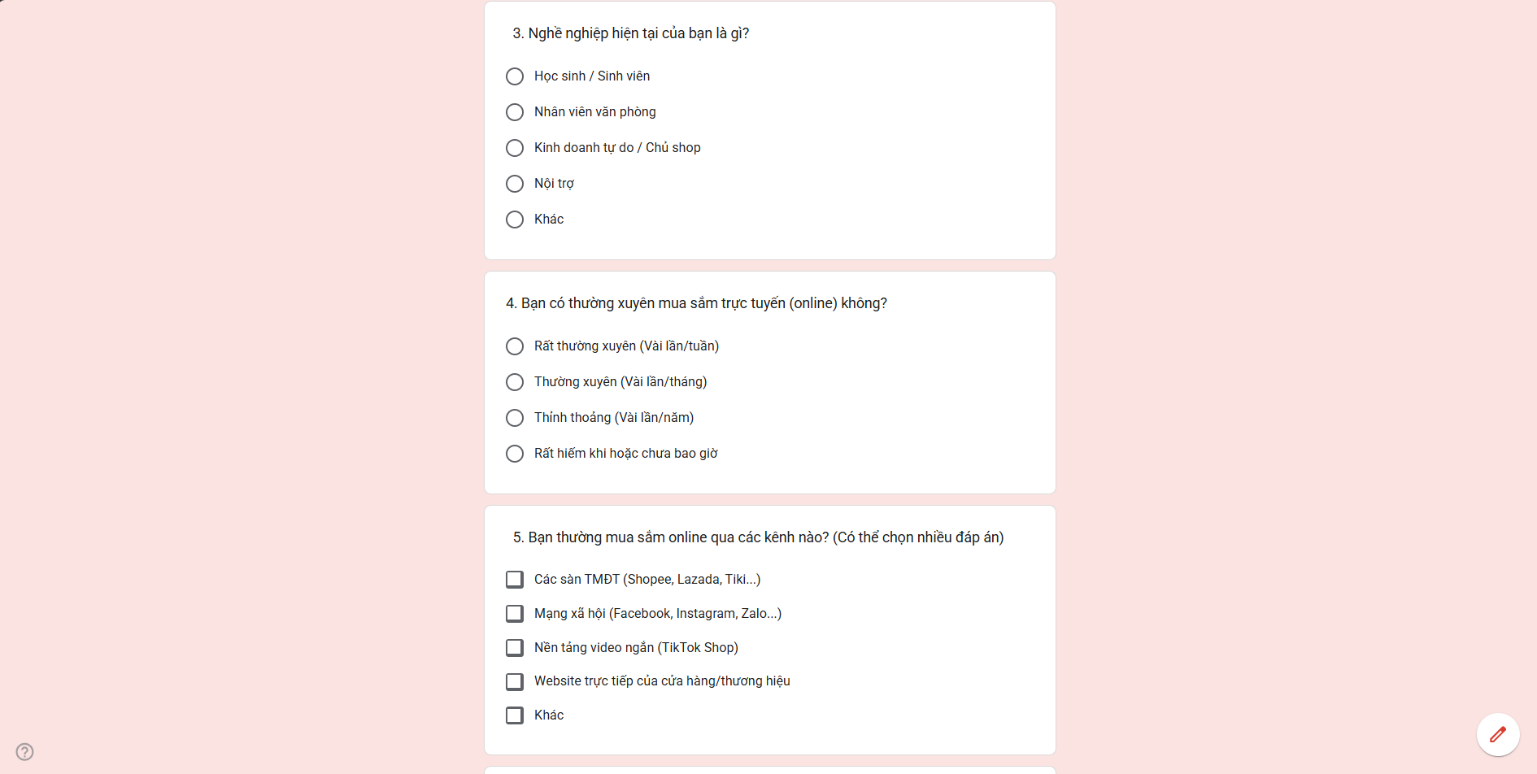

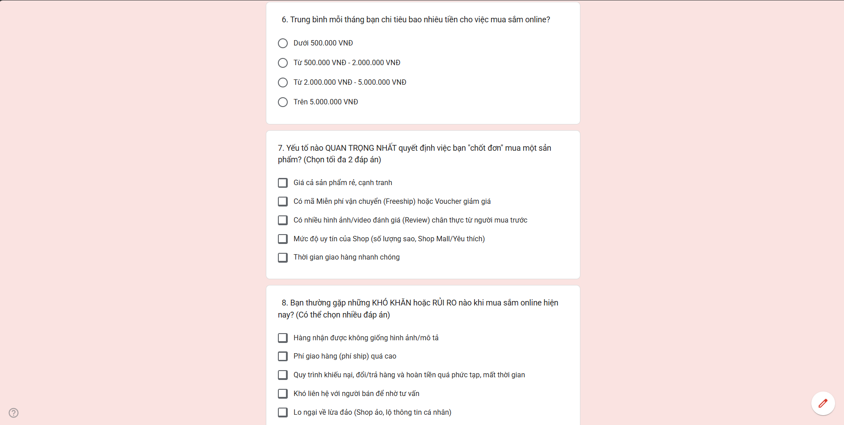

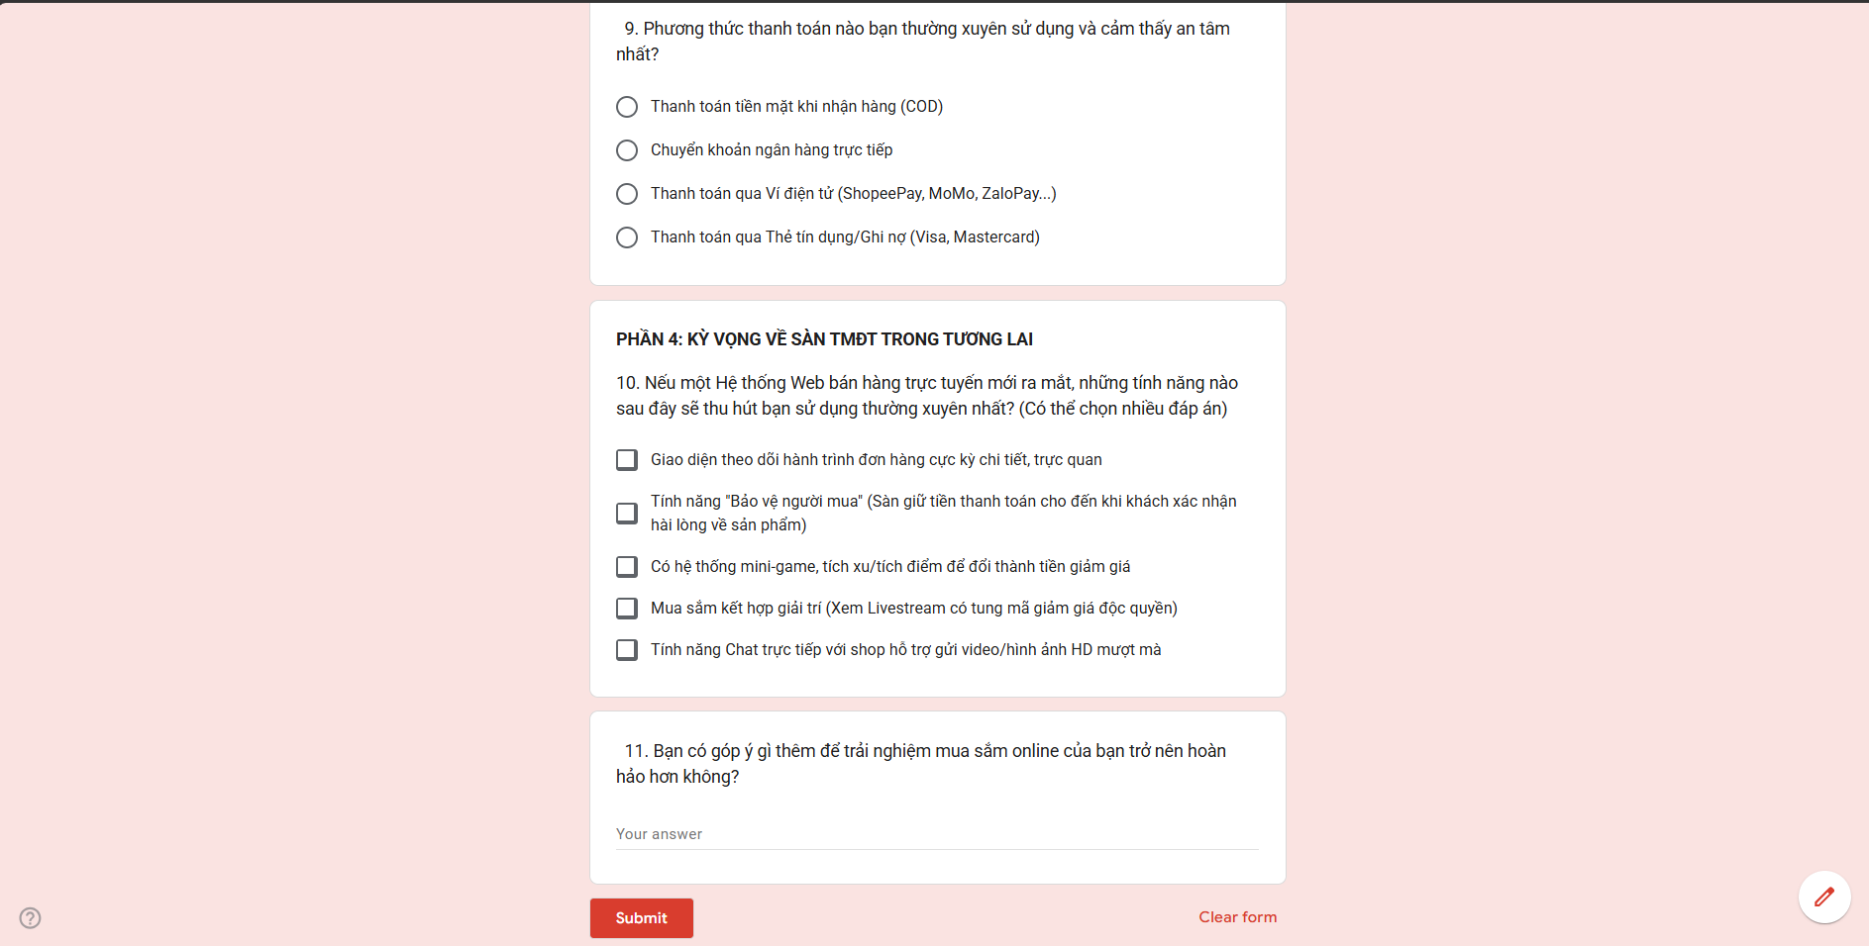
Hình 3.1. Phiếu khảo sát
3.1.2.4. Khảo sát thông qua trải nghiệm thực tế và tham khảo các hệ thống Web hiện có
Bên cạnh việc thu thập ý kiến từ các đối tượng phỏng vấn, nhóm đã áp dụng phương pháp nghiên cứu đóng vai (role-play) và trực tiếp thao tác trên các website thương mại điện tử phân phối trực tiếp (B2C) phổ biến trên thị trường để có cái nhìn trực quan và phân tích chuyên sâu về luồng nghiệp vụ thay vì các sàn đa người bán.
Mục đích: Đánh giá khách quan các tính năng ưu việt cần học hỏi từ các hệ thống quản lý bán hàng lớn, đồng thời phát hiện những điểm nghẽn (pain points) trong quá trình thao tác để thiết kế một hệ thống mới tối ưu, thân thiện và đáp ứng đúng nhu cầu cốt lõi của cửa hàng và người tiêu dùng.
3.1.2.5. Kết quả khảo sát đánh giá hiện trạng (Báo cáo số liệu)
Thông qua quá trình phỏng vấn trực tiếp các nhóm đối tượng được phân chia theo mô hình B2C (Quản lý/Chủ cửa hàng , Nhân viên xử lý đơn hàng , Người mua cá nhân ) và việc đóng vai trải nghiệm thực tế, nhóm đã tổng hợp và đánh giá hiện trạng hệ thống kinh doanh trực tuyến như sau:
a. Về phía Cửa hàng/Doanh nghiệp (Người bán)
- Quản lý thủ công, dễ sai sót: Việc chốt đơn, ghi nhận thông tin khách hàng và tính toán chi phí vận chuyển ở các cửa hàng chưa có hệ thống thường được thực hiện bằng tay (ghi sổ, excel). Điều này dẫn đến tình trạng sót đơn, nhầm lẫn thông tin khách hàng hoặc sai lệch số lượng tồn kho.
- Rủi ro tài chính và Vận chuyển: Phụ thuộc hoàn toàn vào các đơn vị vận chuyển ngoài để thu hộ (COD). Thời gian đối soát dòng tiền chậm và cửa hàng gặp khó khăn trong việc theo dõi, kiểm soát tỷ lệ hoàn hàng (boom hàng).
- Thiếu công cụ Marketing và Chăm sóc khách hàng: Khác với việc bị hệ thống sàn thương mại điện tử mã hóa thông tin, các cửa hàng tự kinh doanh có dữ liệu khách nhưng lại thiếu hệ thống lưu trữ đồng bộ. Điều này làm giới hạn khả năng phân tập khách hàng để tung ra các chương trình khuyến mãi (voucher) và tiếp thị lại (retargeting).
- Quy trình giải quyết khiếu nại chưa tối ưu: Khi có khiếu nại về đổi trả hàng, việc trao đổi qua lại bằng tin nhắn thủ công gây mất thời gian và khó đối chiếu bằng chứng (video gói/mở hàng), gây ảnh hưởng đến trải nghiệm của cả người bán lẫn người mua.
b. Về phía Người mua (Khách hàng)
- Hạn chế trong tìm kiếm và đối chiếu: Việc mua sắm thông qua các kênh mạng xã hội (Facebook, Zalo) khiến khách hàng gặp khó khăn trong việc tìm kiếm và lọc sản phẩm theo các thuộc tính chi tiết (màu sắc, kích cỡ, mức giá). Khách hàng thường phải nhắn tin hỏi giá hoặc thông tin sản phẩm, gây mất thời gian chờ đợi nhân viên phản hồi.
- Vấn đề về niềm tin và chất lượng: Khách hàng khó xác thực được chất lượng sản phẩm thực tế nếu cửa hàng không có một hệ thống đánh giá (rating/review) công khai, minh bạch từ những người đã mua hàng trước đó.
- Trải nghiệm theo dõi đơn hàng kém: Khách hàng thụ động trong việc nắm bắt lộ trình vận chuyển của đơn hàng. Họ thường xuyên phải tự liên hệ, nhắn tin cho nhân viên cửa hàng để hỏi thăm tình trạng đơn và xin mã vận đơn.
- Nhu cầu thanh toán đa dạng và an toàn: Người dùng e ngại việc chuyển khoản ngân hàng thủ công trước do lo ngại rủi ro lừa đảo. Họ ưu tiên tùy chọn thanh toán khi nhận hàng (COD) minh bạch, hoặc mong muốn hệ thống tích hợp các cổng thanh toán trực tuyến an toàn (Ví điện tử, Thẻ tín dụng) để thanh toán nhanh chóng ngay khi đặt hàng.

3.1.3. Đánh giá hiện trạng
3.1.3.1. Quy trình nghiệp vụ
a. Quản lý danh mục và vận hành kho hàng (Phía Cửa hàng / Ban Quản trị)
Thiết lập thông tin và Cấu hình bán hàng :
- Xác thực định danh quản trị: Nhân sự quản lý được cấp tài khoản định danh trong hệ thống nội bộ, phân quyền chặt chẽ theo chức vụ (Quản trị viên hệ thống, Nhân viên kiểm soát kho, Thu ngân). Mọi thao tác thay đổi giá bán hoặc xuất nhập hàng đều được ghi nhận vào nhật ký hệ thống (System Log) để kiểm soát nội bộ.
- Cấu hình vận chuyển và Giao hàng khu vực: Cài đặt thông tin điểm bán/siêu thị lấy hàng trực tiếp, thiết lập bán kính giao hàng tối ưu (thường trong phạm vi 5–10 km từ siêu thị gần nhất) và cấu hình biểu phí giao hàng theo từng khung khoảng cách hoặc miễn phí vận chuyển cho đơn hàng đạt giá trị tối thiểu.
Đăng tải và Quản lý danh mục hàng tiêu dùng (Catalog Management):
- Nhập liệu hàng hóa chuẩn mã vạch (Barcode): Tạo mới sản phẩm với đầy đủ thuộc tính tiêu dùng: Tên sản phẩm, hình ảnh thực tế, mô tả thành phần, quy cách đóng gói (Chai, Gói, Lon, Hộp, Kg), mã vạch chuẩn (Barcode/EAN-13), và hạn sử dụng (Date).
- Quản lý tồn kho theo thời gian thực (Inventory): Nhập số lượng tồn kho khả dụng ban đầu. Hệ thống tự động trừ tồn kho ngay khi phát sinh đơn hàng trực tuyến (cơ chế giữ chỗ) và tự động cộng hoàn lại kho nếu đơn hàng bị hủy trước khi xuất kho.
- Thiết lập khuyến mãi & Chương trình Hội viên: Cấu hình các chương trình ưu đãi định kỳ: Mã giảm giá trực tiếp (Voucher), chương trình chiết khấu đặc quyền cho thành viên hội viên (như chương trình WiN), hoặc khuyến mãi tặng kèm theo hóa đơn.
b. Mua sắm và Đặt hàng (Phía Khách hàng)
Khám phá và Lựa chọn sản phẩm :
- Tìm kiếm và Lọc ngành hàng: Tìm kiếm theo tên sản phẩm hoặc mã vạch; sử dụng bộ lọc phân tầng theo nhóm hàng tiêu dùng nhanh (Thực phẩm tươi sống, Thực phẩm chế biến, Bánh kẹo - Đồ uống, Hóa mỹ phẩm, Gia dụng), lọc theo khoảng giá, thương hiệu (MeatDeli, WinEco...), và trạng thái còn hàng.
- Đề xuất sản phẩm tiêu dùng thiết yếu: Hiển thị danh mục các mặt hàng thiết yếu mua nhiều, thực phẩm tươi ngon trong ngày, và các combo khuyến mãi đang áp dụng tại trang chủ.
- Tham khảo thông tin minh bạch: Kiểm tra chi tiết hạn sử dụng dự kiến, nguồn gốc xuất xứ, chứng nhận an toàn vệ sinh thực phẩm, và tham khảo các đánh giá, phản hồi thực tế từ những khách hàng đã mua trước.
Xử lý giỏ hàng và Thanh toán :
- Tối ưu hóa giỏ hàng nhu yếu phẩm: Gom nhóm các sản phẩm cần mua trong cùng một đơn, tự động tính tổng khối lượng và kiểm tra tính khả dụng của số lượng hàng tồn trước khi xác nhận.
- Áp dụng ưu đãi chiết khấu: Hệ thống kiểm tra điều kiện và áp dụng đồng thời: Ưu đãi giảm giá trực tiếp theo sản phẩm + Mã voucher giảm giá hóa đơn + Ưu đãi miễn phí vận chuyển khi đạt giá trị đơn tối thiểu.
- Khởi tạo giao dịch: Lựa chọn phương thức thanh toán linh hoạt: Trả tiền mặt khi nhận hàng (COD) hoặc Thanh toán trực tuyến (Quét mã QR/Thẻ ATM qua cổng thanh toán VNPAY Sandbox). Giao dịch trực tuyến được đảm bảo an toàn thông qua cơ chế phản hồi xác nhận tự động (IPN/Return URL).
c. Xử lý đơn hàng và Vận hành Logistics
Chuẩn bị hàng hóa tại siêu thị (First-mile) :
- Tiếp nhận và Nhặt hàng (Picking): Nhân viên siêu thị nhận thông báo đơn hàng mới (trạng thái "Chờ xác nhận"), trích xuất danh sách sản phẩm và tiến hành nhặt hàng trực tiếp từ các quầy kệ theo đúng mã vạch và số lượng.
- Đóng gói chuyên dụng: Phân loại và đóng gói hàng hóa theo tiêu chuẩn an toàn thực phẩm: Hàng hóa mỹ phẩm đóng túi riêng; thực phẩm tươi sống, thịt cá mát hoặc đồ đông lạnh được bảo quản trong túi giữ nhiệt.
- In mã vận đơn: Trích xuất và in phiếu giao hàng từ hệ thống, dán mã đơn/mã vạch lên kiện hàng để tài xế đối soát.
Phân loại và Luân chuyển vận tải (Middle-mile & Last-mile) :
- Bàn giao nhân viên giao vận: Đơn hàng chuyển sang trạng thái "Đang giao hàng". Tài xế nội bộ hoặc shipper đối tác tiếp nhận kiện hàng, kiểm tra mã đơn và bắt đầu lộ trình giao đến địa chỉ khách hàng.
- Giao nhận tuyến cuối: Tài xế liên hệ khách hàng, tiến hành bàn giao kiện hàng tận tay, thu tiền mặt (đối với đơn COD) và cập nhật trạng thái "Giao hàng thành công" trên hệ thống.
d. Dịch vụ sau bán hàng và Đối soát
Xác nhận và Đánh giá :
- Nghiệm thu đơn hàng: Khách hàng nhận và kiểm tra tình trạng hàng hóa, hạn sử dụng và độ tươi sống của thực phẩm. Nếu hài lòng, đơn hàng được chuyển sang trạng thái "Hoàn tất".
- Đánh giá hệ thống: Khách hàng chấm điểm từ 1–5 sao và để lại nhận xét về chất lượng sản phẩm, độ tươi ngon của thực phẩm và thái độ phục vụ của nhân viên giao hàng.
Xử lý Khiếu nại và Hủy đơn :
- Chủ động hủy đơn trực tuyến: Khách hàng có quyền bấm "Hủy đơn hàng" trực tiếp trên website khi đơn hàng vẫn ở trạng thái "Chờ xác nhận". Hệ thống lập tức tự động hoàn trả số lượng hàng về kho dữ liệu.
- Xử lý khiếu nại chất lượng: Trường hợp sản phẩm bị dập nát, giao nhầm mã hoặc lỗi do vận chuyển, khách hàng gửi yêu cầu hỗ trợ kèm hình ảnh thực tế; bộ phận chăm sóc khách hàng tiếp nhận, đối soát thông tin đơn và thực hiện đổi hàng hoặc hoàn tiền.
Quyết toán tài chính nội bộ :
- Ghi nhận doanh thu: Khi đơn hàng đạt trạng thái "Hoàn tất", toàn bộ giá trị đơn hàng được hệ thống tự động kết toán vào doanh thu bán lẻ trong ngày của điểm bán.
- Thống kê dòng tiền: Hệ thống tự động phân loại dòng tiền theo hình thức: Tiền mặt thu ngân/shipper thu hộ (COD) và Tiền thanh toán điện tử đã về tài khoản qua cổng VNPAY.
3.1.3.2. Quy tắc quản lý
a. Quản lý Sản phẩm và An toàn thực phẩm
- Kiểm duyệt thông tin hàng hóa: Toàn bộ sản phẩm đăng tải phải có đầy đủ nguồn gốc xuất xứ, chứng nhận kiểm dịch (đối với thịt cá tươi sống), và giấy phép lưu hành tiêu chuẩn hàng tiêu dùng.
- Quy tắc Hạn sử dụng (Date): Nghiêm cấm hiển thị và bán các sản phẩm đã quá hạn sử dụng. Áp dụng quy tắc xuất hàng FIFO (Nhập trước xuất trước) và gắn cờ cảnh báo sớm đối với các mặt hàng cận Date để áp dụng chính sách giảm giá giải phóng tồn kho.
b. Quy tắc Vận hành và Xử lý đơn (SLA - Service Level Agreement)
- Chỉ số chuẩn bị đơn hàng: Quy định nghiêm ngặt thời gian nhặt hàng và đóng gói (trong vòng 30–60 phút kể từ khi khách đặt thành công) nhằm đảm bảo thực phẩm giữ nguyên độ tươi sống khi giao đến tay khách hàng.
- Quy tắc giữ chỗ tồn kho: Hệ thống tạm khóa số lượng tồn kho tương ứng ngay khi đơn hàng được tạo. Nếu khách hàng không hoàn tất thanh toán trực tuyến trong khoảng thời gian quy định (ví dụ: 15 phút), đơn hàng sẽ tự động hủy và hoàn trả tồn kho.
c. Chính sách Giá bán và Khuyến mãi
- Tính đồng bộ về giá: Giá niêm yết trên website phải đồng nhất với giá tại quầy siêu thị; mọi biến động giá phải được cập nhật tức thời qua hệ thống quản trị.
- Kiểm soát điều kiện áp dụng Voucher: Mỗi đơn hàng chỉ áp dụng tối đa 01 mã khuyến mãi. Hệ thống tự động từ chối nếu mã đã hết lượt sử dụng, hết hạn áp dụng hoặc giá trị đơn hàng chưa đạt mức tối thiểu.
d. Quy tắc Bảo mật và Toàn vẹn hệ thống
- Bảo vệ ranh giới phân quyền: Áp dụng cơ chế kiểm soát truy cập (Access Control) nghiêm ngặt; người dùng thông thường không có quyền truy cập vào các đường dẫn nội bộ (/admin).
- Tính toàn vẹn giao dịch (ACID): Mọi thao tác liên quan đến tạo đơn hàng, trừ kho, thanh toán trực tuyến và hoàn hủy kho đều phải được bọc trong các giao dịch CSDL (Database Transactions) nhằm ngăn chặn tuyệt đối lỗi âm tồn kho hoặc sai lệch số dư.
3.1.3.3. Đánh giá hiện trạng
a. Ưu điểm
Đối với Đơn vị vận hành (Siêu thị / Admin) :
- Tự chủ kênh phân phối số: Doanh nghiệp trực tiếp quản lý toàn bộ hệ thống bán hàng trực tuyến, không phải chia sẻ phần trăm hoa hồng hay phí sàn cho các bên trung gian thương mại điện tử:
- Tận dụng mạng lưới điểm bán có sẵn: Sử dụng trực tiếp hệ thống siêu thị/cửa hàng tiện lợi làm kho hàng trung chuyển mini, tối ưu chi phí lưu kho riêng biệt và rút ngắn thời gian chuẩn bị hàng.
- Chủ động dữ liệu khách hàng: Nắm giữ toàn bộ dữ liệu mua sắm, thói quen tiêu dùng nhu yếu phẩm của khách hàng để xây dựng các chương trình chăm sóc khách hàng thân thiết và tối ưu danh mục nhập hàng.
- Quản lý doanh thu tập trung: Kiểm soát tập trung mọi nguồn thu từ cả đơn COD lẫn thanh toán chuyển khoản, tránh thất thoát tài chính.
Đối với Khách hàng (Người mua) :
- Tiện lợi và Tiết kiệm thời gian: Cho phép khách hàng "đi chợ online" ngay tại nhà, đặt mua đầy đủ từ mớ rau, lạng thịt đến đồ gia dụng chỉ trong vài thao tác trên điện thoại hoặc máy tính.
- An tâm về nguồn gốc và chất lượng: Hàng hóa được phân phối bởi thương hiệu bán lẻ uy tín (WinMart), có tem mác, chứng nhận an toàn thực phẩm rõ ràng, không lo mua phải hàng giả, hàng nhái trôi nổi.
- Thời gian giao hàng nhanh chóng: Hàng được soạn và giao từ điểm bán gần nhất nên rút ngắn tối đa thời gian chờ đợi, bảo đảm thực phẩm luôn tươi ngon.
- Thanh toán minh bạch, tiện lợi: Giá cả niêm yết rõ ràng, hỗ trợ nhiều hình thức thanh toán từ tiền mặt đến quét mã QR không dùng tiền mặt.
b. Nhược điểm
Đối với Đơn vị vận hành (Siêu thị / Admin) :
- Khó khăn trong đồng bộ tồn kho giữa Online và Offline: Mặt hàng trên quầy kệ vừa bán cho khách mua trực tiếp, vừa phục vụ đơn hàng online; nếu hệ thống đồng bộ chậm, rất dễ xảy ra tình trạng hết hàng thực tế dù trên web vẫn báo còn tồn.
- Áp lực bảo quản hàng tươi sống: Thực phẩm tươi sống, đồ đông lạnh có thời gian lưu chuyển ngắn, đòi hỏi khâu đóng gói và giao nhận phải cực kỳ khẩn trương, làm tăng chi phí trang thiết bị bảo quản (túi đá khô, thùng giữ nhiệt).
- Rủi ro chi phí khi bị hủy đơn: Với các đơn hàng COD bị khách từ chối nhận hàng (boom hàng), siêu thị phải chịu hoàn toàn chi phí đóng gói, phí vận chuyển 2 chiều và nguy cơ hàng tươi sống bị giảm chất lượng không thể tái bán.
Đối với Khách hàng (Người mua) :
- Không được trực tiếp lựa chọn mặt hàng tươi sống: Khách hàng không thể tự tay lựa chọn từng mớ rau hay miếng thịt theo ý thích cá nhân mà hoàn toàn phụ thuộc vào sự cẩn thận của nhân viên nhặt hàng.
- Nguy cơ bị hủy đơn do sai lệch kho: Khách hàng có thể gặp trải nghiệm không tốt khi đã đặt hàng thành công nhưng sau đó nhận được thông báo hết hàng từ siêu thị do tồn kho trên web cập nhật không kịp thời.
- Ràng buộc về khung giờ nhận hàng: Đối với thực phẩm tươi sống, khách hàng bắt buộc phải có mặt tại địa chỉ nhận hàng theo đúng khung giờ để bảo quản thực phẩm, kém linh hoạt hơn so với mua sắm hàng phi thực phẩm thông thường.

3.1.4. Xác định yêu cầu hệ thống
3.1.4.1. Yêu cầu về chức năng
a. Quản lý thông tin sản phẩm (Kênh Quản trị - Admin)
- Đăng tải sản phẩm mới: Cho phép Quản trị viên thêm sản phẩm tiêu dùng với các trường thông tin: Tên sản phẩm, Mã vạch (Barcode), Danh mục ngành hàng (Thực phẩm tươi sống, Đồ khô, Hóa mỹ phẩm...), Quy cách đóng gói (Chai, Gói, Kg), Giá niêm yết, Số lượng tồn kho, Hình ảnh đại diện, Mô tả chi tiết và Hạn sử dụng.
- Quản lý danh mục ngành hàng: Thiết lập cây danh mục sản phẩm phân tầng logic; cho phép thêm, sửa tên, cập nhật trạng thái hiển thị và xóa danh mục (ràng buộc không cho phép xóa danh mục khi bên trong còn sản phẩm liên kết).
- Quản lý & Cập nhật dữ liệu hàng hóa: Quản trị viên có quyền cập nhật thông tin sản phẩm, điều chỉnh giá bán, cập nhật số lượng nhập kho bổ sung, hoặc áp dụng xóa an toàn (Soft Delete/Ẩn sản phẩm) khi ngừng kinh doanh để không làm hỏng lịch sử đơn hàng cũ.
- Tìm kiếm & Bộ lọc nâng cao (Phía Khách hàng): Khách hàng có thể tìm kiếm theo từ khóa tên hàng hoặc mã vạch; lọc theo danh mục ngành hàng, khoảng giá tiền, thương hiệu và sắp xếp theo giá tăng/giảm dần.
b. Quản lý người dùng (Khách hàng & Quản trị viên)
- Thiết lập tài khoản & Xác thực: Đăng ký tài khoản khách hàng tinh gọn (Họ tên, Số điện thoại/Email, Mật khẩu); đăng nhập hệ thống an toàn và tự động phân luồng quyền hạn: Người dùng thường vào giao diện mua hàng, Quản trị viên được truy cập trang Admin.
- Thông tin hồ sơ cá nhân: Cho phép khách hàng quản lý thông tin tài khoản, cập nhật số điện thoại liên hệ và lưu trữ địa chỉ giao nhận hàng mặc định.
- Hệ thống đánh giá & Nhận xét: Cho phép khách hàng đã mua và nhận hàng thành công gửi đánh giá chấm điểm (1–5 sao) kèm nhận xét văn bản về độ tươi ngon và chất lượng phục vụ; Quản trị viên có quyền xem và quản lý danh sách đánh giá này.
c. Quản lý Đơn hàng & Giao dịch
- Theo dõi luồng đơn hàng: Quản lý vòng đời đơn hàng theo các trạng thái liên tục: Chờ xác nhận $→$ Đang soạn hàng $→$ Đang giao $→$ Hoàn tất / Đã hủy.
- Quản lý Giỏ hàng & Tính toán chi phí: Hỗ trợ lưu trữ sản phẩm chọn mua vào giỏ hàng cá nhân, tự động kiểm tra số lượng tồn kho khả dụng, cho phép tăng/giảm số lượng hoặc xóa món hàng khỏi giỏ.
- Xử lý Khuyến mãi (Voucher): Kiểm tra điều kiện áp dụng mã voucher của siêu thị (hạn dùng, số lượt còn lại, giá trị đơn tối thiểu) và tự động tính số tiền giảm trừ trực tiếp vào hóa đơn trước khi khách chốt đơn.
- Cơ chế Hủy đơn & Hoàn kho tự động: Khách hàng được quyền chủ động thao tác hủy đơn trên web khi đơn đang ở trạng thái "Chờ xác nhận"; hệ thống tự động cộng trả số lượng các mặt hàng trong đơn về lại kho dữ liệu.
d. Quản lý Thanh toán & Giao dịch trực tuyến
- Phương thức thanh toán đa dạng: Hỗ trợ linh hoạt 02 hình thức: Thanh toán khi nhận hàng (COD) và Thanh toán trực tuyến qua cổng thanh toán VNPAY Sandbox.
- Xử lý giao dịch qua Cổng thanh toán: Kết nối API với cổng thanh toán để sinh URL giao dịch/mã QR; tiếp nhận dữ liệu phản hồi (Return URL) và thông báo ngầm từ máy chủ cổng thanh toán (IPN/Webhook) để tự động cập nhật đơn hàng thành "Đã thanh toán" (PAID).
e. Báo cáo, Thống kê & Quản trị hệ thống
- Bảo vệ và Phân quyền Quản trị: Sử dụng Middleware chặn hoàn toàn người dùng thông thường truy cập trái phép vào các tuyến đường dẫn quản trị (/admin).
- Dashboard & Báo cáo số liệu: Cung cấp biểu đồ trực quan thống kê tổng doanh thu theo ngày/tháng/năm, thống kê tổng số đơn hàng theo trạng thái (thành công, đang giao, đã hủy) và danh sách các mặt hàng tiêu dùng nhanh (FMCG) bán chạy nhất.
3.1.4.2. Yêu cầu phi chức năng
a. Đối với Khách hàng (Người mua)
- Trải nghiệm Đa thiết bị (Responsive Web Design): Giao diện tương thích chuẩn mực trên cả máy tính bàn lẫn trình duyệt điện thoại thông minh, thao tác vuốt chạm xem ảnh và chọn mua hàng nhu yếu phẩm nhanh chóng, thuận tiện cho người nội trợ.
- Quy trình mua hàng tối giản (Fast Checkout): Tối ưu luồng mua sắm từ lúc chọn hàng đến khi đặt hàng thành công không quá 3 bước, giúp tiết kiệm tối đa thời gian thao tác.
- Bảo mật thông tin cá nhân: Mã hóa mật khẩu người dùng bằng các thuật toán một chiều an toàn (Bcrypt/Argon2); bảo vệ an toàn thông tin số điện thoại và địa chỉ giao hàng của khách.
b. Đối với Nhân viên vận hành & Quản trị viên (Admin)
- Bảng điều khiển trực quan và Thao tác nhanh: Giao diện quản trị danh mục, kho hàng và đơn hàng được tổ chức dưới dạng bảng biểu khoa học, hỗ trợ công cụ tìm kiếm đơn hàng nhanh theo mã vận đơn và cập nhật trạng thái đơn chỉ với 1 cú nhấp chuột.
- Kiểm soát tính toàn vẹn dữ liệu: Hệ thống có cơ chế ràng buộc toàn vẹn, ngăn chặn việc xóa nhầm danh mục đang chứa sản phẩm hoặc xóa sản phẩm đang nằm trong các đơn hàng chờ xử lý.
c. Đối với Hệ thống máy chủ & Cơ sở dữ liệu
- Hiệu năng và Tốc độ xử lý (Performance): Tốc độ tải trang ban đầu đạt dưới 2.0 giây trong điều kiện mạng bình thường; thời gian phản hồi của các thao tác thêm giỏ hàng, áp mã khuyến mãi đạt dưới 1.0 giây thông qua các cuộc gọi API bất đồng bộ.
- Tính toàn vẹn giao dịch (ACID): Áp dụng Database Transaction cho các chu trình nghiệp vụ tài chính quan trọng: Đặt hàng - Trừ kho, Thanh toán trực tuyến và Hủy đơn - Hoàn kho, triệt tiêu nguy cơ âm kho hoặc trừ tiền thành công nhưng mất đơn hàng.
- Độ sẵn sàng và Ổn định: Hệ thống duy trì hoạt động ổn định trên môi trường máy chủ web, xử lý mượt mà các yêu cầu đồng thời mà không bị treo dịch vụ.
- Khả năng đóng gói triển khai (Docker Container): Toàn bộ kiến trúc phần mềm (Web Server, PHP Backend, MySQL RDBMS) được chuẩn hóa và đóng gói hoàn chỉnh bằng Docker Compose, giúp việc cài đặt, thử nghiệm và bảo vệ đồ án diễn ra đồng nhất trên mọi môi trường máy tính mà không lo lỗi xung đột thư viện.

3.2. Phân tích và thiết kế hệ thống

3.2.1. Xác định các tác nhân
Bảng 3.4. Xác định tác nhân và Use Case
Tác nhân | Hoạt động tác nhân | Use Case
Khách hàng | Là người truy cập vào hệ thống website để tìm kiếm, xem thông tin hàng hóa, thực hiện các giao dịch mua sắm, theo dõi tiến trình giao dịch và phản hồi về chất lượng hàng hóa. | - Đăng ký/đăng nhập  - Tìm kiếm, lọc sản phẩm  - Giỏ hàng  - Đặt hàng  - Thanh toán  - Theo dõi trạng thái đơn hàng  - Hủy đơn hàng  - Đánh giá sản phẩm
Quản trị viên (Admin) | Là người điều hành và quản lý toàn bộ hoạt động của website. Chịu trách nhiệm thiết lập dữ liệu hàng hóa, xử lý đơn hàng, chạy các chương trình ưu đãi và theo dõi tình hình kinh doanh chung của hệ thống. | - Đăng ký/đăng nhập  - Quản lý danh mục  - Quản lý sản phẩm  - Quản lý kho  - Theo dõi trạng thái đơn hàng  - Hủy đơn hàng  - Khuyến mãi  - Thống kê doanh thu  - Thống kê sản phẩm bán chạy

- Người dùng bao gồm: + Khách hàng
+ Quản trị viên (Admin)

3.2.2. Usecase tổng quát
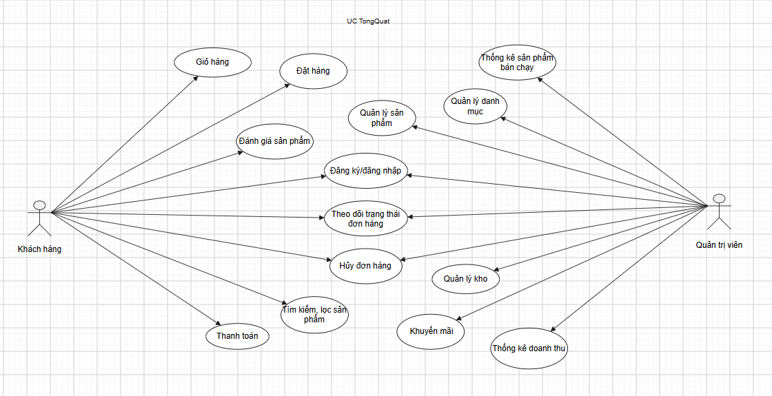
Hình 3.2. Usecase tổng quát

3.2.3. Use case thành phần
3.2.3.1. Biểu đồ Use Case Đăng nhập
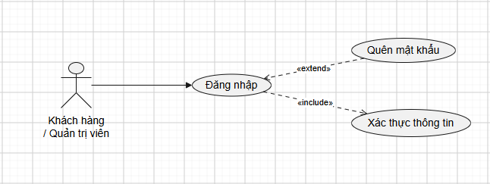
Hình 3.3. Use Case đăng nhập
Bảng 3.5. Đặc tả Use case đăng nhập
TT | Thuộc tính | Chi tiết
1 | Tên Use Case | Đăng nhập
2 | Tác nhân | Khách hàng, Quản trị viên (Admin)
3 | Mô tả | Cho phép người dùng truy cập vào hệ thống bằng tài khoản đã có.
4 | Tiền điều kiện | Người dùng đang ở màn hình Đăng nhập.
5 | Luồng sự kiện chính | 1. Người dùng nhập thông tin (Email/SĐT, Mật khẩu) và nhấn xác nhận.  2. Hệ thống bắt buộc thực hiện kiểm tra và xác thực thông tin đối chiếu với cơ sở dữ liệu.  3. Nếu hợp lệ, hệ thống cấp quyền và chuyển hướng người dùng đến giao diện tương ứng.
6 | Luồng sự kiện phụ | - Quên mật khẩu: Người dùng có thể tùy chọn chức năng "Quên mật khẩu" để xác minh và cấp lại mật khẩu mới.  - Sai thông tin: Nếu xác thực thất bại, hệ thống báo lỗi và yêu cầu nhập lại.

3.2.3.2. Biểu đồ Use Case Đăng ký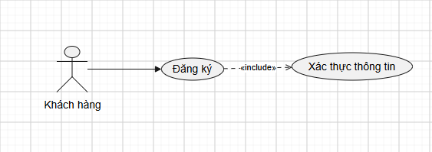
Hình 3.4. Use case quản lý đăng ký
Bảng 3.6. Đặc tả Use case quản lý đăng ký
TT | Thuộc tính | Chi tiết
1 | Tên Use Case | Đăng ký
2 | Tác nhân | Khách hàng
3 | Mô tả | Cho phép khách hàng tạo tài khoản mới trên hệ thống.
4 | Tiền điều kiện | Khách hàng đang ở màn hình Đăng ký.
5 | Luồng sự kiện chính | 1. Khách hàng nhập các thông tin cá nhân yêu cầu.  2. Hệ thống bắt buộc kiểm tra tính hợp lệ của dữ liệu (định dạng email/SĐT).  3. Hệ thống lưu tài khoản mới vào cơ sở dữ liệu và thông báo thành công.
6 | Luồng sự kiện phụ | - Trùng thông tin: Nếu Email/SĐT đã tồn tại, hệ thống báo lỗi và yêu cầu sử dụng thông tin khác.

3.2.3.3. Biểu đồ Use Case Thêm danh mục
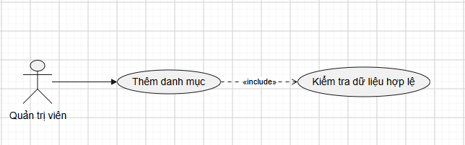
Hình 3.5. Use case thêm danh mục

Bảng 3.7. Đặc tả Use case thêm danh mục
TT | Thuộc tính | Chi tiết
1 | Tên Use Case | Thêm danh mục
2 | Tác nhân | Quản trị viên (Admin)
3 | Mô tả | Quản trị viên tạo mới một danh mục phân loại hàng hóa trên website.
4 | Tiền điều kiện | Quản trị viên đã truy cập trang quản lý danh mục.
5 | Luồng sự kiện chính | 1. Admin chọn chức năng Thêm danh mục và nhập thông tin (tên, mô tả).  2. Hệ thống bắt buộc kiểm tra tính hợp lệ của dữ liệu vừa nhập (không để trống, không trùng tên).  3. Hệ thống lưu danh mục mới vào cơ sở dữ liệu và hiển thị danh sách đã cập nhật.
6 | Luồng sự kiện phụ | - Dữ liệu không hợp lệ: Nếu tên danh mục bị trống hoặc trùng, hệ thống hủy thao tác và thông báo lỗi.

3.2.3.4. Biểu đồ Use Case Sửa danh mục
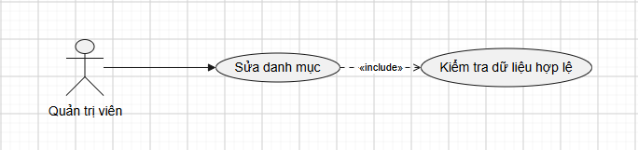
Hình 3.6. Use case sửa danh mục
Bảng 3.8. Đặc tả Use case sửa danh mục
TT | Thuộc tính | Chi tiết
1 | Tên Use Case | Sửa danh mục
2 | Tác nhân | Quản trị viên (Admin)
3 | Mô tả | Quản trị viên chỉnh sửa thông tin của một danh mục đang tồn tại.
4 | Tiền điều kiện | Danh mục cần sửa đã tồn tại trên hệ thống.
5 | Luồng sự kiện chính | 1. Admin chọn danh mục cần sửa và nhập thông tin mới.  2. Hệ thống bắt buộc kiểm tra tính hợp lệ của dữ liệu thay đổi.  3. Hệ thống cập nhật thông tin vào cơ sở dữ liệu và báo thành công.
6 | Luồng sự kiện phụ | - Trùng tên: Nếu tên mới bị trùng với một danh mục khác, hệ thống chặn lưu và báo lỗi.

3.2.3.5. Biểu đồ Use Case Xóa danh mục
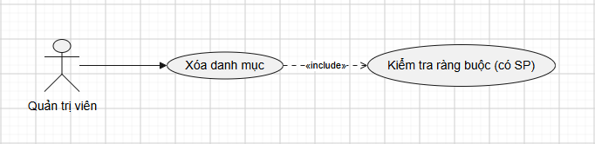
Hình 3.7. Use case xóa danh mục
Bảng 3.9. Đặc tả Use case xóa danh mục
TT | Thuộc tính | Chi tiết
1 | Tên Use Case | Xóa danh mục
2 | Tác nhân | Quản trị viên (Admin)
3 | Mô tả | Quản trị viên loại bỏ một danh mục khỏi hệ thống.
4 | Tiền điều kiện | Danh mục cần xóa đang tồn tại.
5 | Luồng sự kiện chính | 1. Admin chọn danh mục và nhấn Xóa.  2. Hệ thống bắt buộc kiểm tra ràng buộc xem danh mục đó có đang chứa sản phẩm nào không.  3. Nếu trống, hệ thống xóa danh mục khỏi cơ sở dữ liệu.
6 | Luồng sự kiện phụ | - Ràng buộc dữ liệu: Nếu danh mục đang chứa sản phẩm, hệ thống từ chối xóa và yêu cầu di chuyển sản phẩm trước.

3.2.3.6. Biểu đồ Use Case Thêm sản phẩm
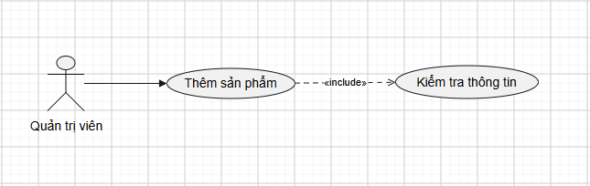
Hình 3.8. Use case thêm sản phẩm

Bảng 3.10. Đặc tả Use case thêm sản phẩm
TT | Thuộc tính | Chi tiết
1 | Tên Use Case | Thêm sản phẩm
2 | Tác nhân | Quản trị viên (Admin)
3 | Mô tả | Quản trị viên đăng tải một sản phẩm mới lên hệ thống.
4 | Tiền điều kiện | Quản trị viên đang ở trang quản lý sản phẩm.
5 | Luồng sự kiện chính | 1. Admin chọn Thêm sản phẩm và điền các thuộc tính (tên, giá, ảnh, danh mục).  2. Hệ thống bắt buộc kiểm tra định dạng thông tin đầu vào (ví dụ: giá phải là số).  3. Hệ thống lưu sản phẩm vào cơ sở dữ liệu.
6 | Luồng sự kiện phụ | - Lỗi nhập liệu: Nếu dữ liệu sai định dạng hoặc thiếu trường bắt buộc, hệ thống yêu cầu nhập lại.

3.2.3.7. Biểu đồ Use Case Sửa sản phẩm
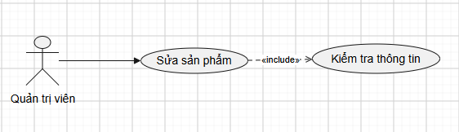
Hình 3.9. Use case sửa sản phẩm

Bảng 3.11. Đặc tả Use case sửa sản phẩm
TT | Thuộc tính | Chi tiết
1 | Tên Use Case | Sửa sản phẩm
2 | Tác nhân | Quản trị viên (Admin)
3 | Mô tả | Quản trị viên thay đổi thông tin (giá bán, mô tả, hình ảnh) của sản phẩm.
4 | Tiền điều kiện | Sản phẩm đang tồn tại trên hệ thống.
5 | Luồng sự kiện chính | 1. Admin chọn sản phẩm cần chỉnh sửa và thay đổi thông tin.  2. Hệ thống bắt buộc kiểm tra tính hợp lệ của các trường dữ liệu mới.  3. Hệ thống cập nhật dữ liệu và hiển thị danh sách mới.
6 | Luồng sự kiện phụ | - Dữ liệu trống: Nếu Admin xóa rỗng các trường bắt buộc, hệ thống không cho phép lưu.

3.2.3.8. Biểu đồ Use Case thanh toán
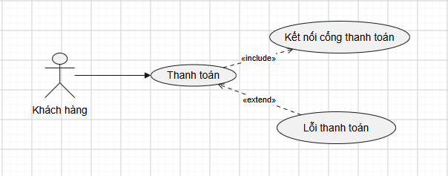
Hình 3.10. Use case thanh toán
Bảng 3.12. Đặc tả Use case thanh toán
TT | Thuộc tính | Chi tiết
1 | Tên Use Case | Thanh toán
2 | Tác nhân | Khách hàng
3 | Mô tả | Thanh toán trực tuyến cho đơn hàng (Ví dụ qua VNPay, Momo).
4 | Tiền điều kiện | Khách hàng vừa đặt hàng thành công và chọn thanh toán online.
5 | Luồng sự kiện chính | 1. Hệ thống chuyển hướng khách hàng sang trang cổng thanh toán.  2. Khách hàng quét mã QR hoặc nhập thẻ.  3. Cổng thanh toán xử lý và báo giao dịch thành công.  4. Hệ thống cập nhật trạng thái đơn thành "Đã thanh toán".
6 | Luồng sự kiện phụ | - Tại bước 3: Khách hàng chủ động đóng trang hoặc số dư không đủ, hệ thống chuyển đơn về "Chờ thanh toán".

3.2.3.9. Biểu đồ Use Case theo dõi trạng thái đơn hàng
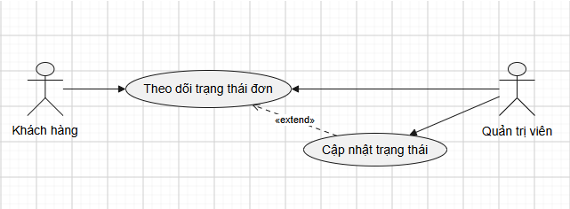
Hình 3.11. Use case theo dõi trạng thái đơn hàng
Bảng 3.13. Đặc tả Use case theo dõi trạng thái đơn hàng
TT | Thuộc tính | Chi tiết
1 | Tên Use Case | Theo dõi trạng thái đơn hàng
2 | Tác nhân | Khách hàng, Quản trị viên (Admin)
3 | Mô tả | Khách xem tiến độ đơn hàng; Admin cập nhật trạng thái đơn (Chờ xác nhận -> Đang giao -> Hoàn thành).
4 | Tiền điều kiện | Đơn hàng đã tồn tại trên hệ thống.
5 | Luồng sự kiện chính | 1. Khách hàng vào "Đơn hàng của tôi", chọn xem chi tiết đơn.  2. Hệ thống hiển thị dòng trạng thái hiện tại.  3. Admin vào "Quản lý đơn hàng", chọn đơn và cập nhật trạng thái mới.  4. Hệ thống lưu CSDL và hiển thị trạng thái mới cho khách hàng.
6 | Luồng sự kiện phụ | Không có.

3.2.3.10. Biểu đồ Use Case hủy đơn hàng
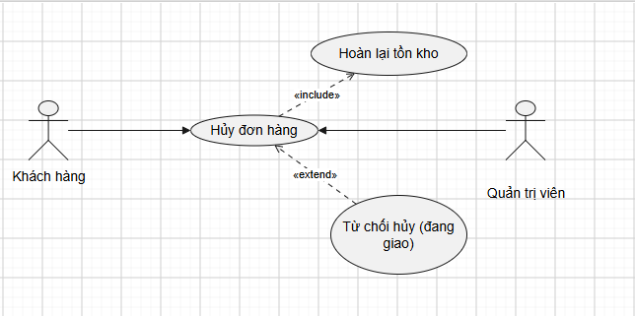
Hình 3.12. Use case hủy đơn hàng
Bảng 3.14. Đặc tả Use case hủy đơn hàng
TT | Thuộc tính | Chi tiết
1 | Tên Use Case | Hủy đơn hàng
2 | Tác nhân | Khách hàng, Quản trị viên (Admin)
3 | Mô tả | Khách hàng hủy đơn khi chưa được xử lý, hoặc Admin hủy đơn do sự cố.
4 | Tiền điều kiện | Đơn hàng đang ở trạng thái "Chờ xác nhận" hoặc "Chờ lấy hàng".
5 | Luồng sự kiện chính | 1. Chọn đơn hàng cần hủy.  2. Nhấn "Hủy đơn hàng" và chọn lý do.  3. Hệ thống kiểm tra tính hợp lệ của trạng thái đơn.  4. Chuyển trạng thái thành "Đã hủy" và tự động cộng lại số lượng tồn kho.
6 | Luồng sự kiện phụ | - Tại bước 3: Đơn hàng đã chuyển sang trạng thái "Đang giao", hệ thống ẩn nút Hủy hoặc từ chối thao tác.

3.2.4. Biểu đồ tuần tự
3.2.4.1. Biểu đồ tuần tự đăng nhập
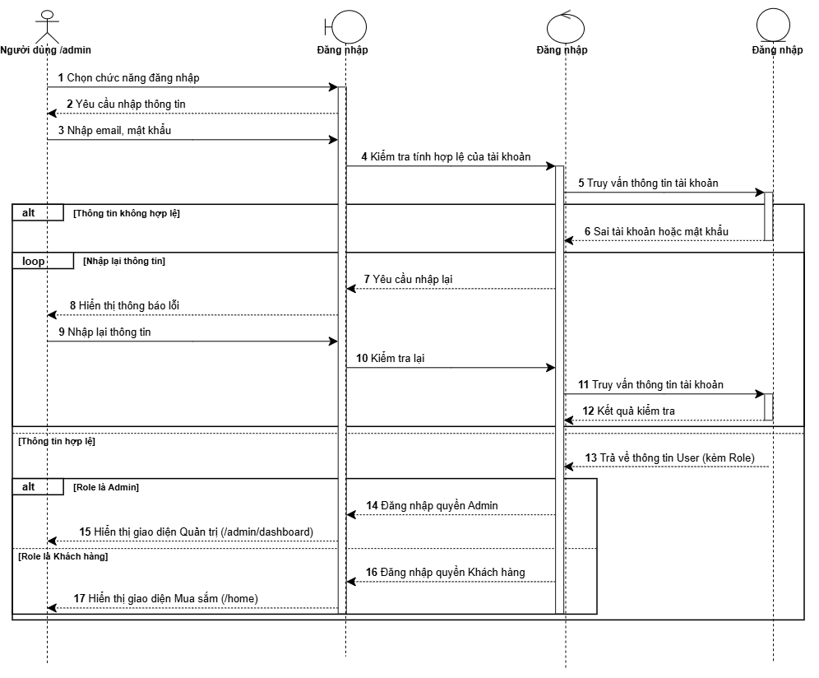
Hình 3.13. Biểu đồ tuần tự đăng nhập

3.2.4.2. Biểu đồ tuần tự đăng ký
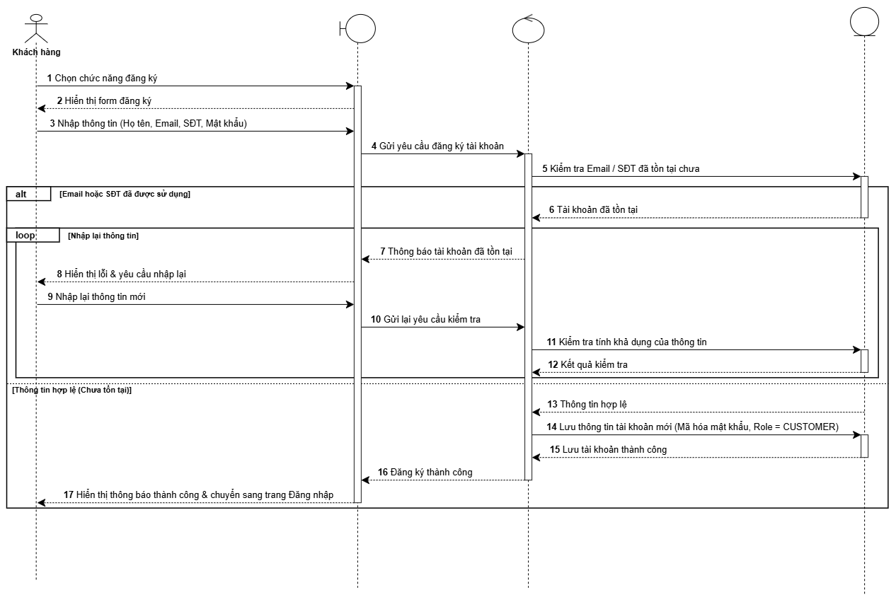
Hình 3.14. Biểu đồ tuần tự đăng ký
3.2.4.3. Biểu đồ tuần tự đặt hàng
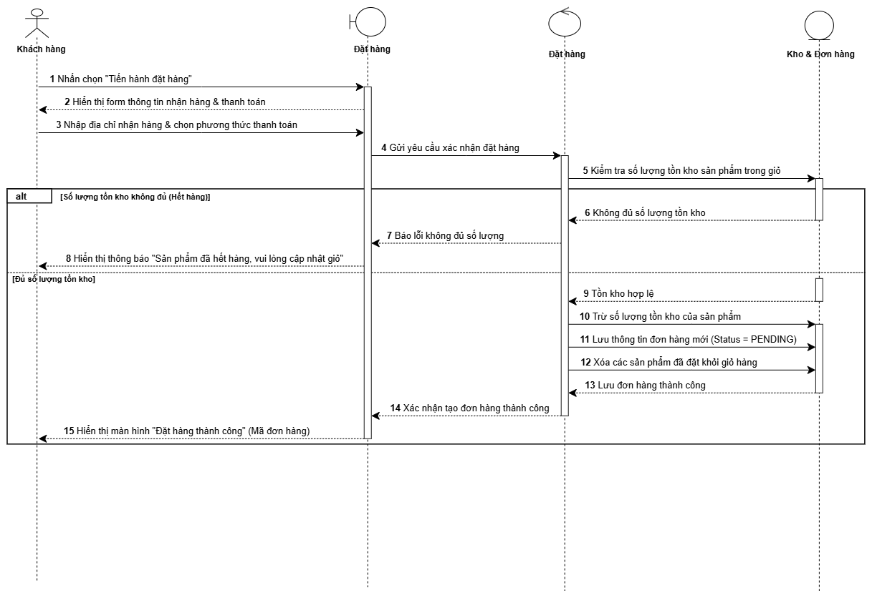
Hình 3.15. Biểu đồ tuần tự đặt hàng
3.2.4.4. Biểu đồ tuần tự hủy đơn hàng
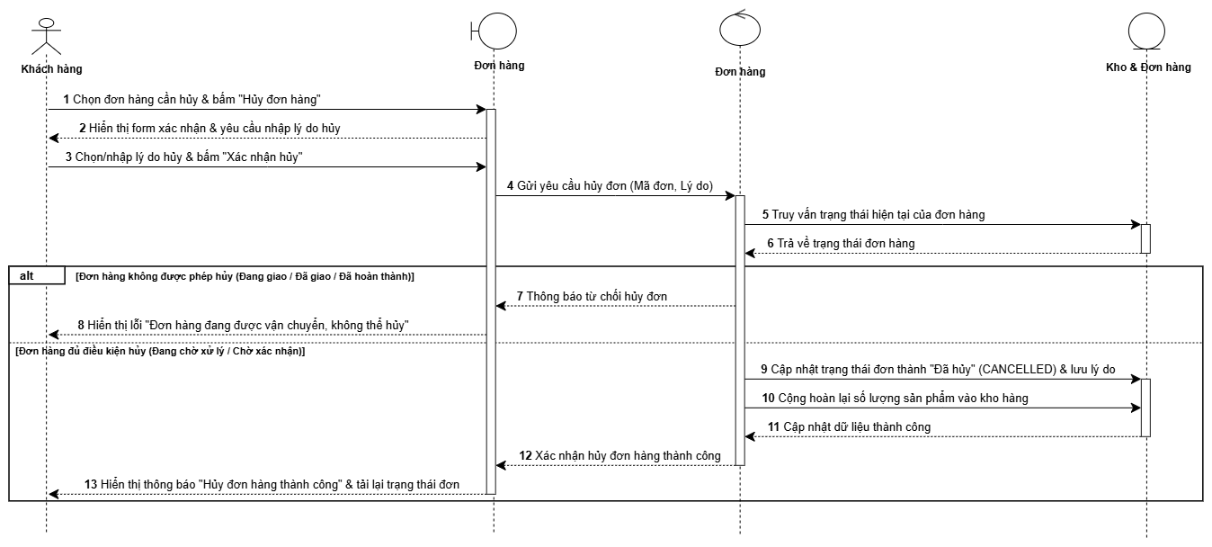
Hình 3.16. Biểu đồ tuần tự hủy đơn hàng
3.2.4.5. Biểu đồ tuần tự thêm sản phẩm
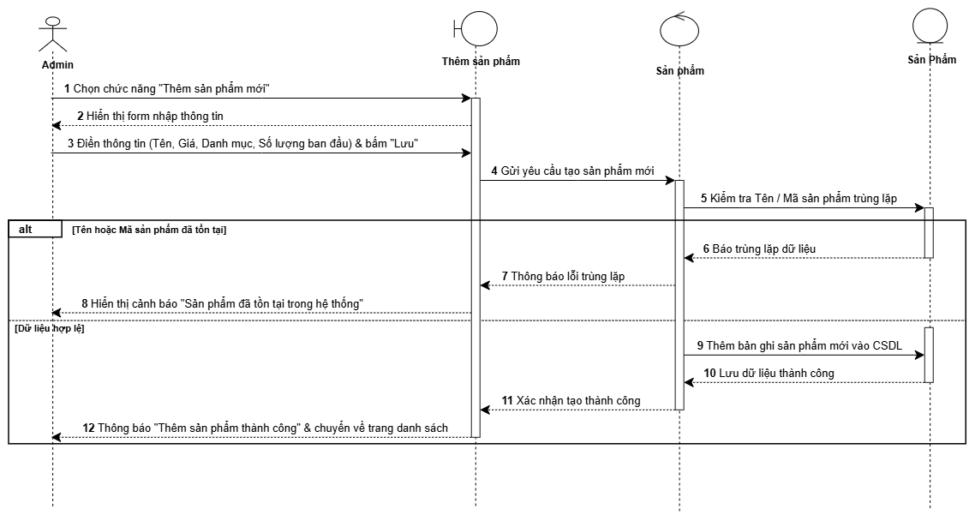
Hình 3.17. Biểu đồ tuần tự thêm sản phẩm
3.2.4.6. Biểu đồ tuần tự sửa sản phẩm
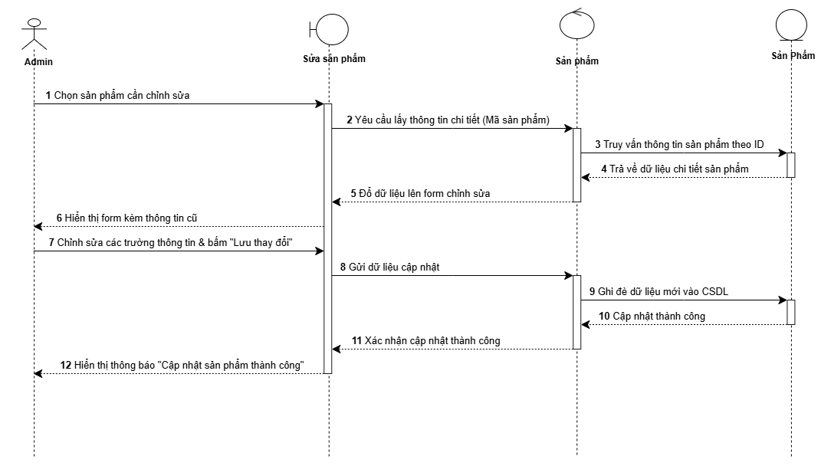
Hình 3.18. Biểu đồ tuần tự sửa sản phẩm

3.2.4.7. Biểu đồ tuần tự xóa sản phẩm
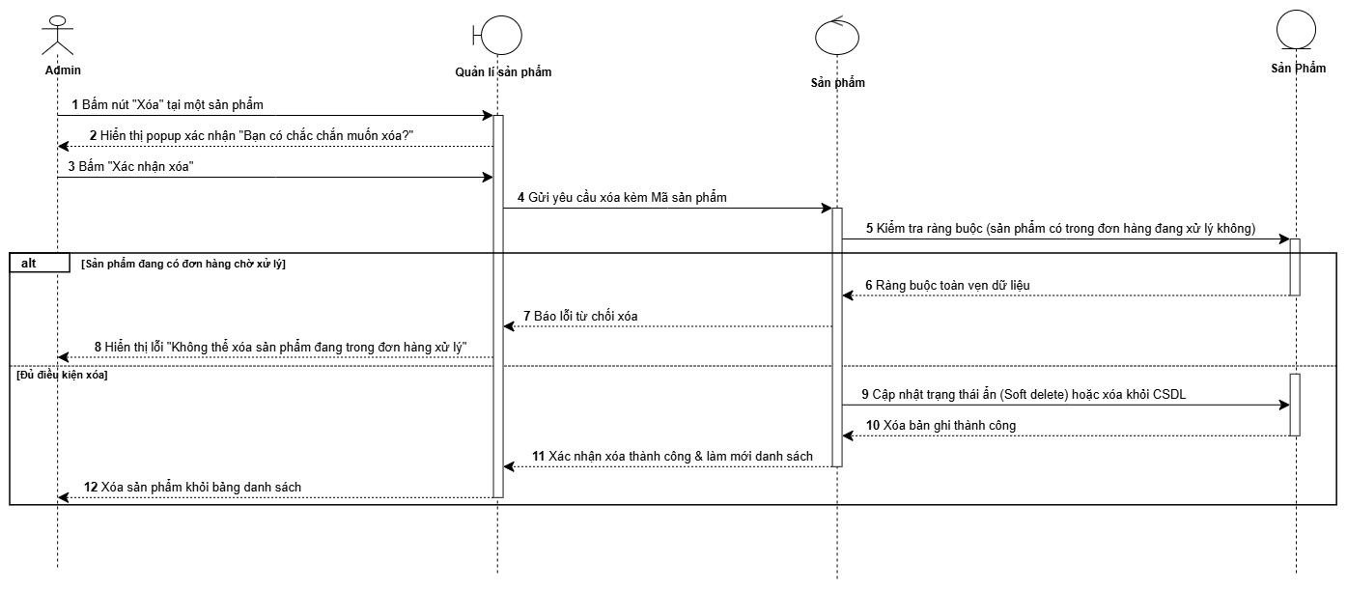
Hình 3.19. Biểu đồ tuần tự xóa sản phẩm
3.2.4.8. Biểu đồ tuần tự thêm danh mục
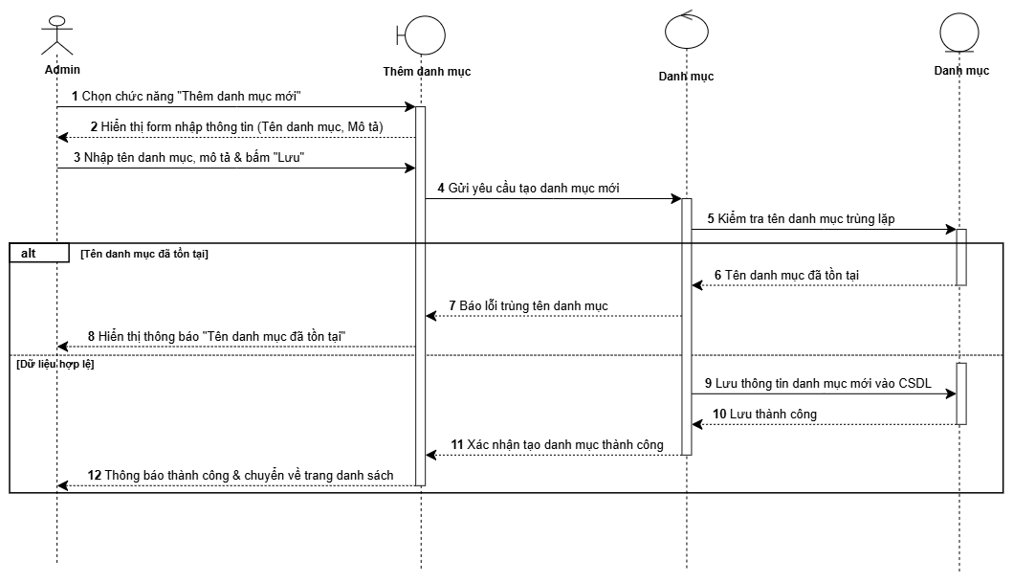
Hình 3.20. Biểu đồ tuần tự thêm danh mục

3.2.4.9. Biểu đồ tuần tự sửa danh mục
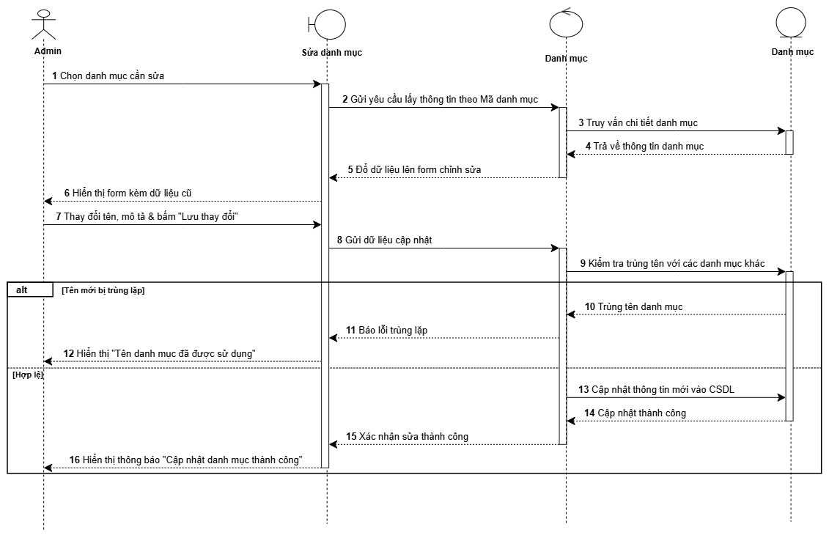
Hình 3.21. Biểu đồ tuần tự sửa danh mục

3.2.4.10. Biểu đồ tuần tự xóa danh mục
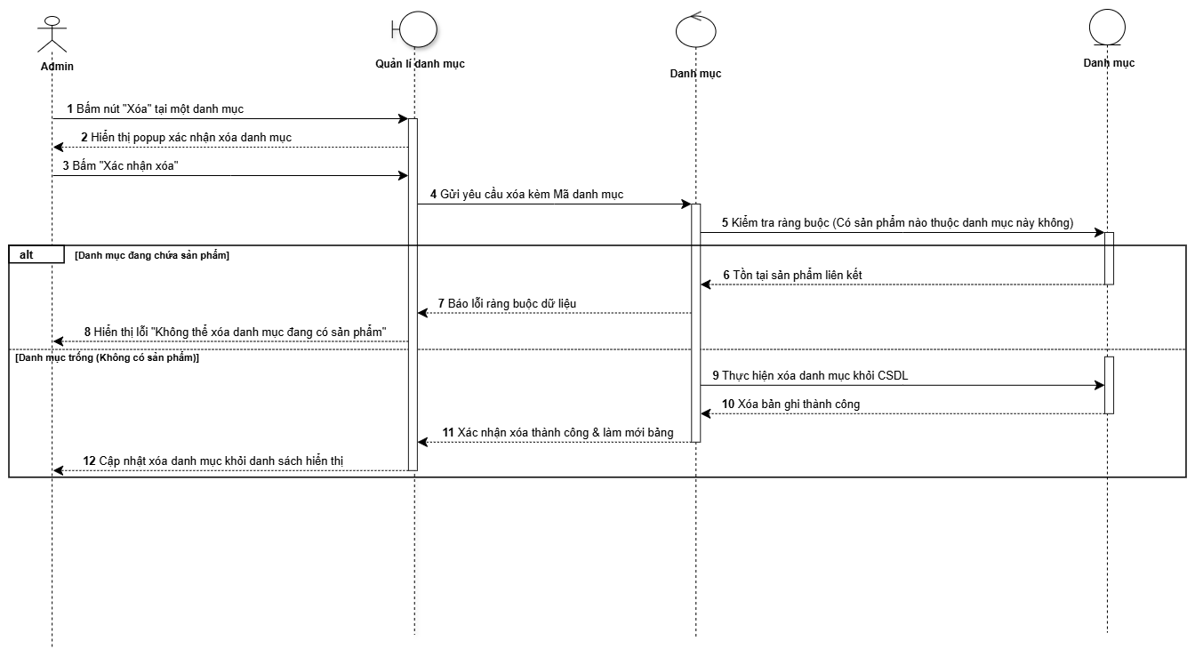
Hình 3.22. Biểu đồ tuần tự xóa danh mục
3.2.4.11. Biểu đồ tuần tự áp dụng mã khuyến mãi
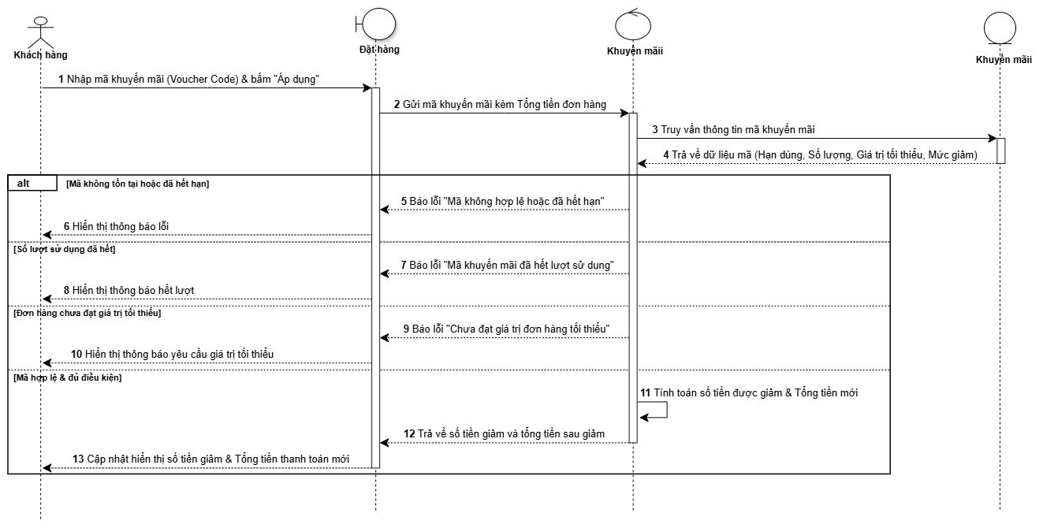
Hình 3.23. Biểu đồ tuần tự áp dụng mã khuyến mãi

3.2.4.12. Biểu đồ tuần tự thêm giỏ hàng
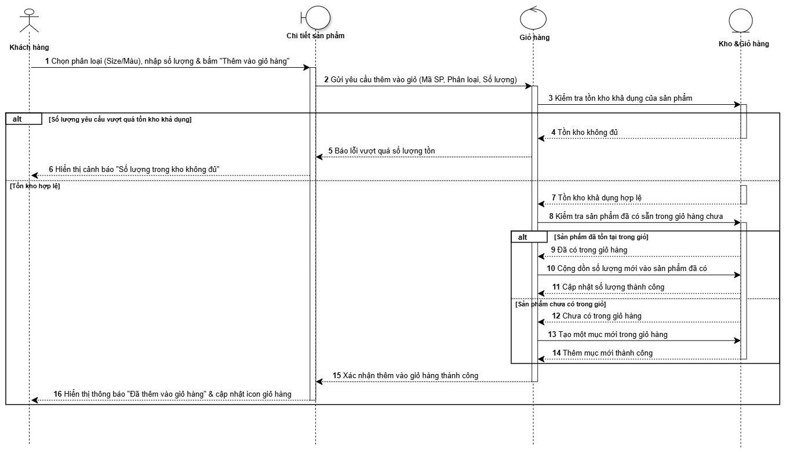
Hình 3.24. Biểu đồ tuần tự thêm giỏ hàng
3.2.4.13.Biểu đồ tuần tự thanh toán
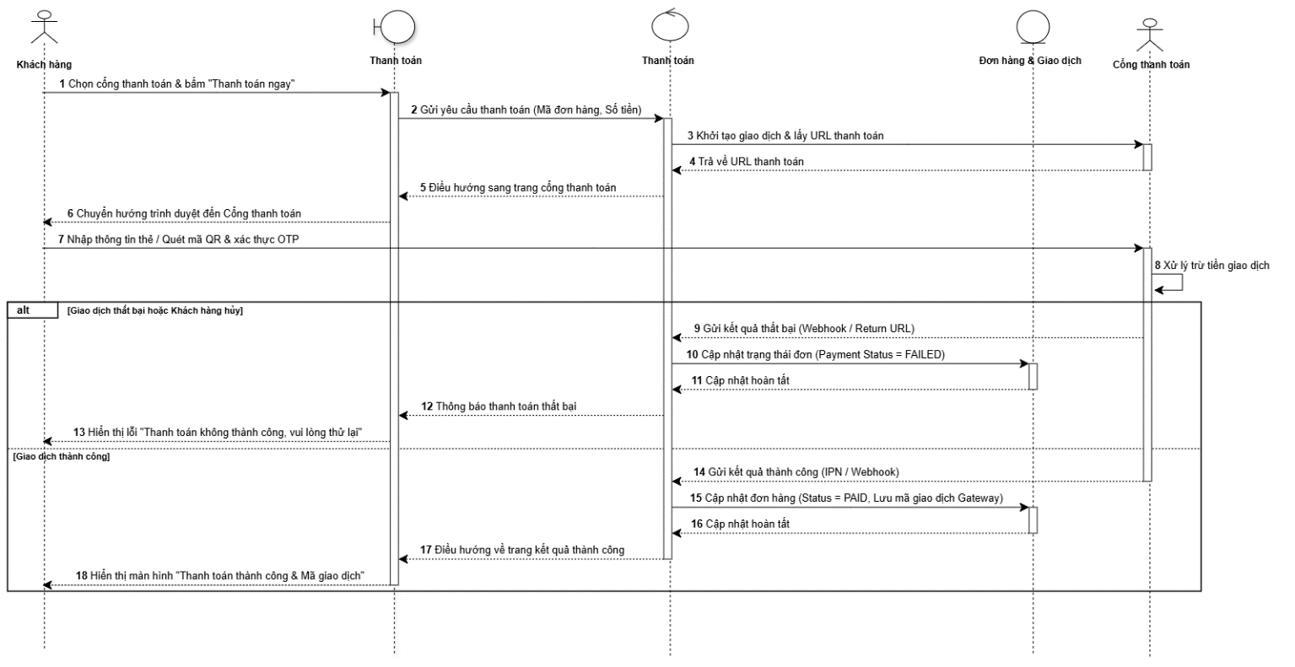
Hình 3.25. Biểu đồ tuần tự thanh toán

3.2.5. Biểu đồ hoạt động
3.2.5.1. Chức năng đăng nhập
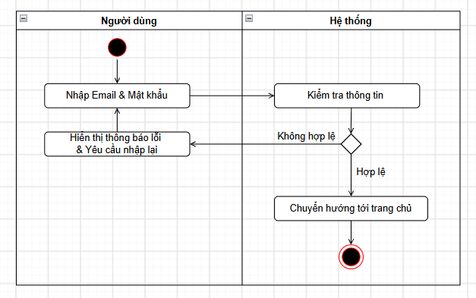
Hình 3.26. Biểu đồ hoạt động đăng nhập
3.2.5.2. Chức năng đăng ký
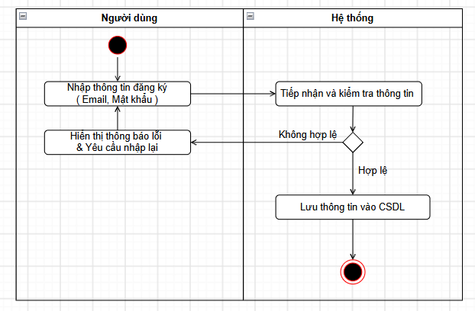
Hình 3.27. Biểu đồ hoạt động đăng ký
3.2.5.3. Chức năng quản lý sản phẩm
- Thêm sản phẩm
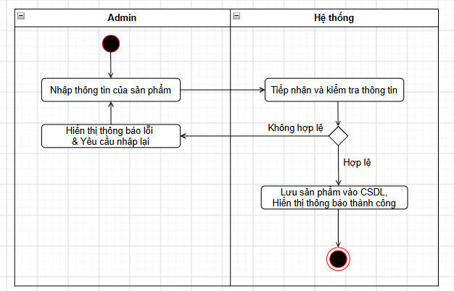
Hình 3.28. Biểu đồ hoạt động thêm sản phẩm
- Sửa sản phẩm
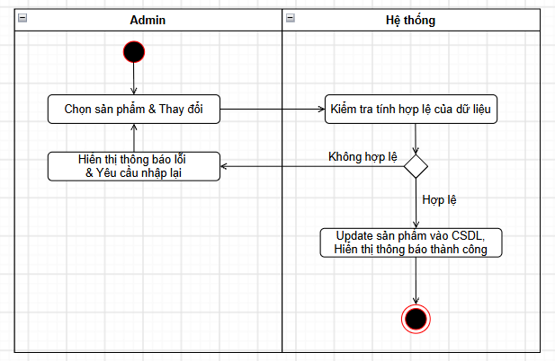
Hình 3.29. Biểu đồ hoạt động sửa sản phẩm
- Xóa sản phẩm
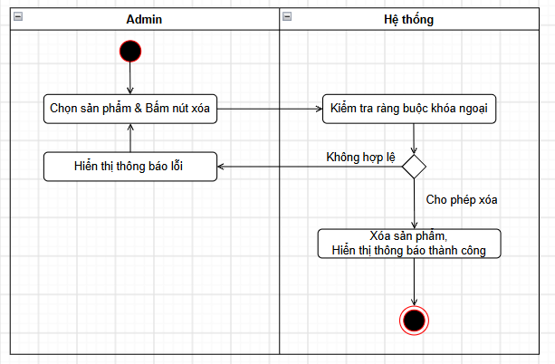
Hình 3.30. Biểu đồ hoạt động xóa sản phẩm
3.2.5.4. Chức năng quản lý danh mục
- Thêm danh mục
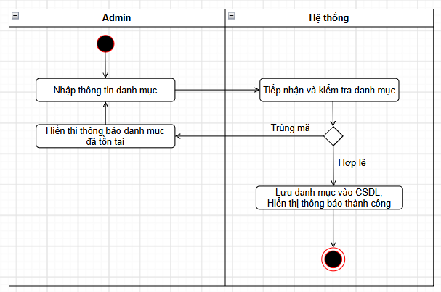
Hình 3.31. Biểu đồ hoạt động thêm danh mục
- Sửa danh mục
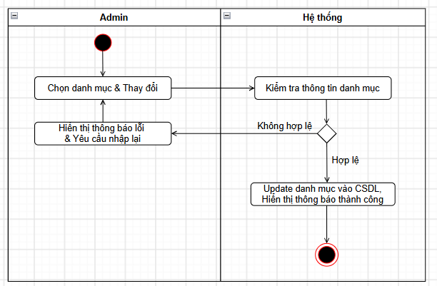
Hình 3.32. Biểu đồ hoạt động sửa danh mục
- Xóa danh mục
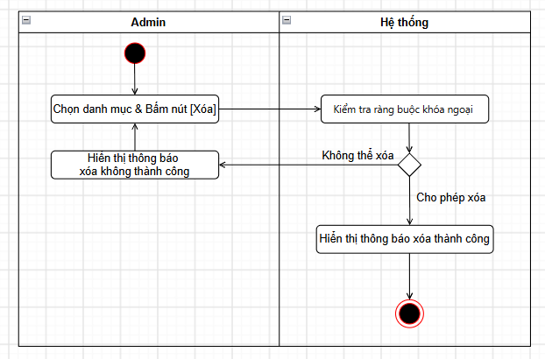
Hình 3.33. Biểu đồ hoạt động xóa danh mục
3.2.5.5. Chức năng quản lý đơn hàng
- Thêm giỏ hàng
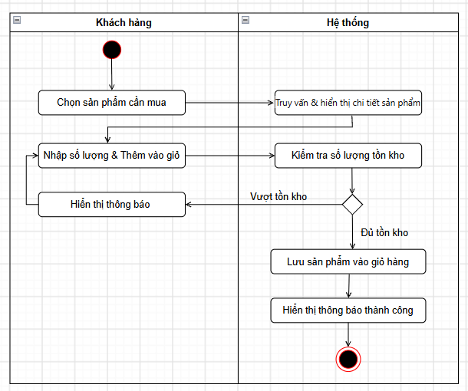
Hình 3.34. Biểu đồ hoạt động thêm giỏ hàng

- Đặt hàng
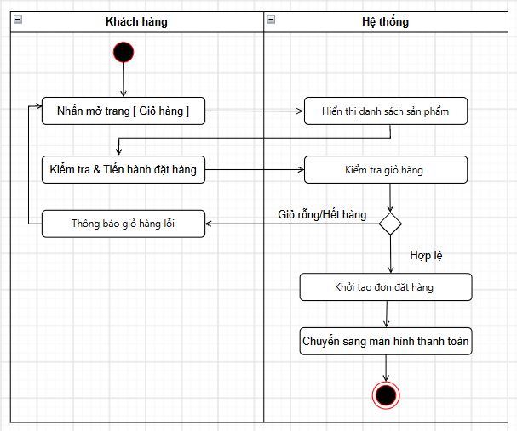
Hình 3.35. Biểu đồ hoạt động đặt hàng

- Hủy đơn hàng
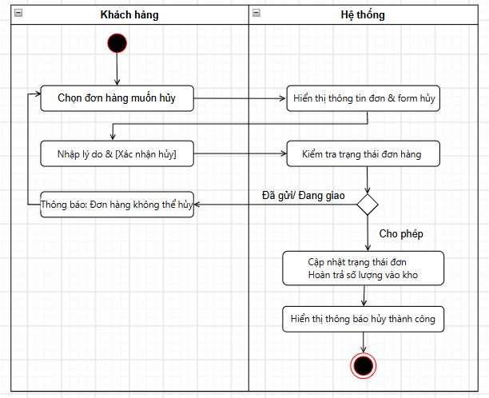
Hình 3.36. Biểu đồ hoạt động hủy đơn hàng

- Thanh toán
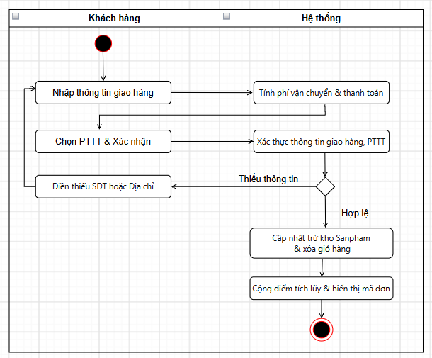
Hình 3.37. Biểu đồ hoạt động thanh toán
3.2.5.6. Chức năng quản lý khuyến mãi
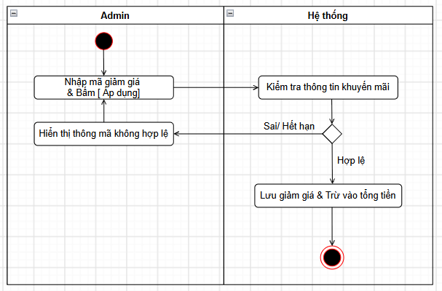
Hình 3.38. Biểu đồ hoạt động quản lý khuyến mãi

3.3. Thiết kế về cơ sở dữ liệu

3.3.1. Biểu đồ lớp
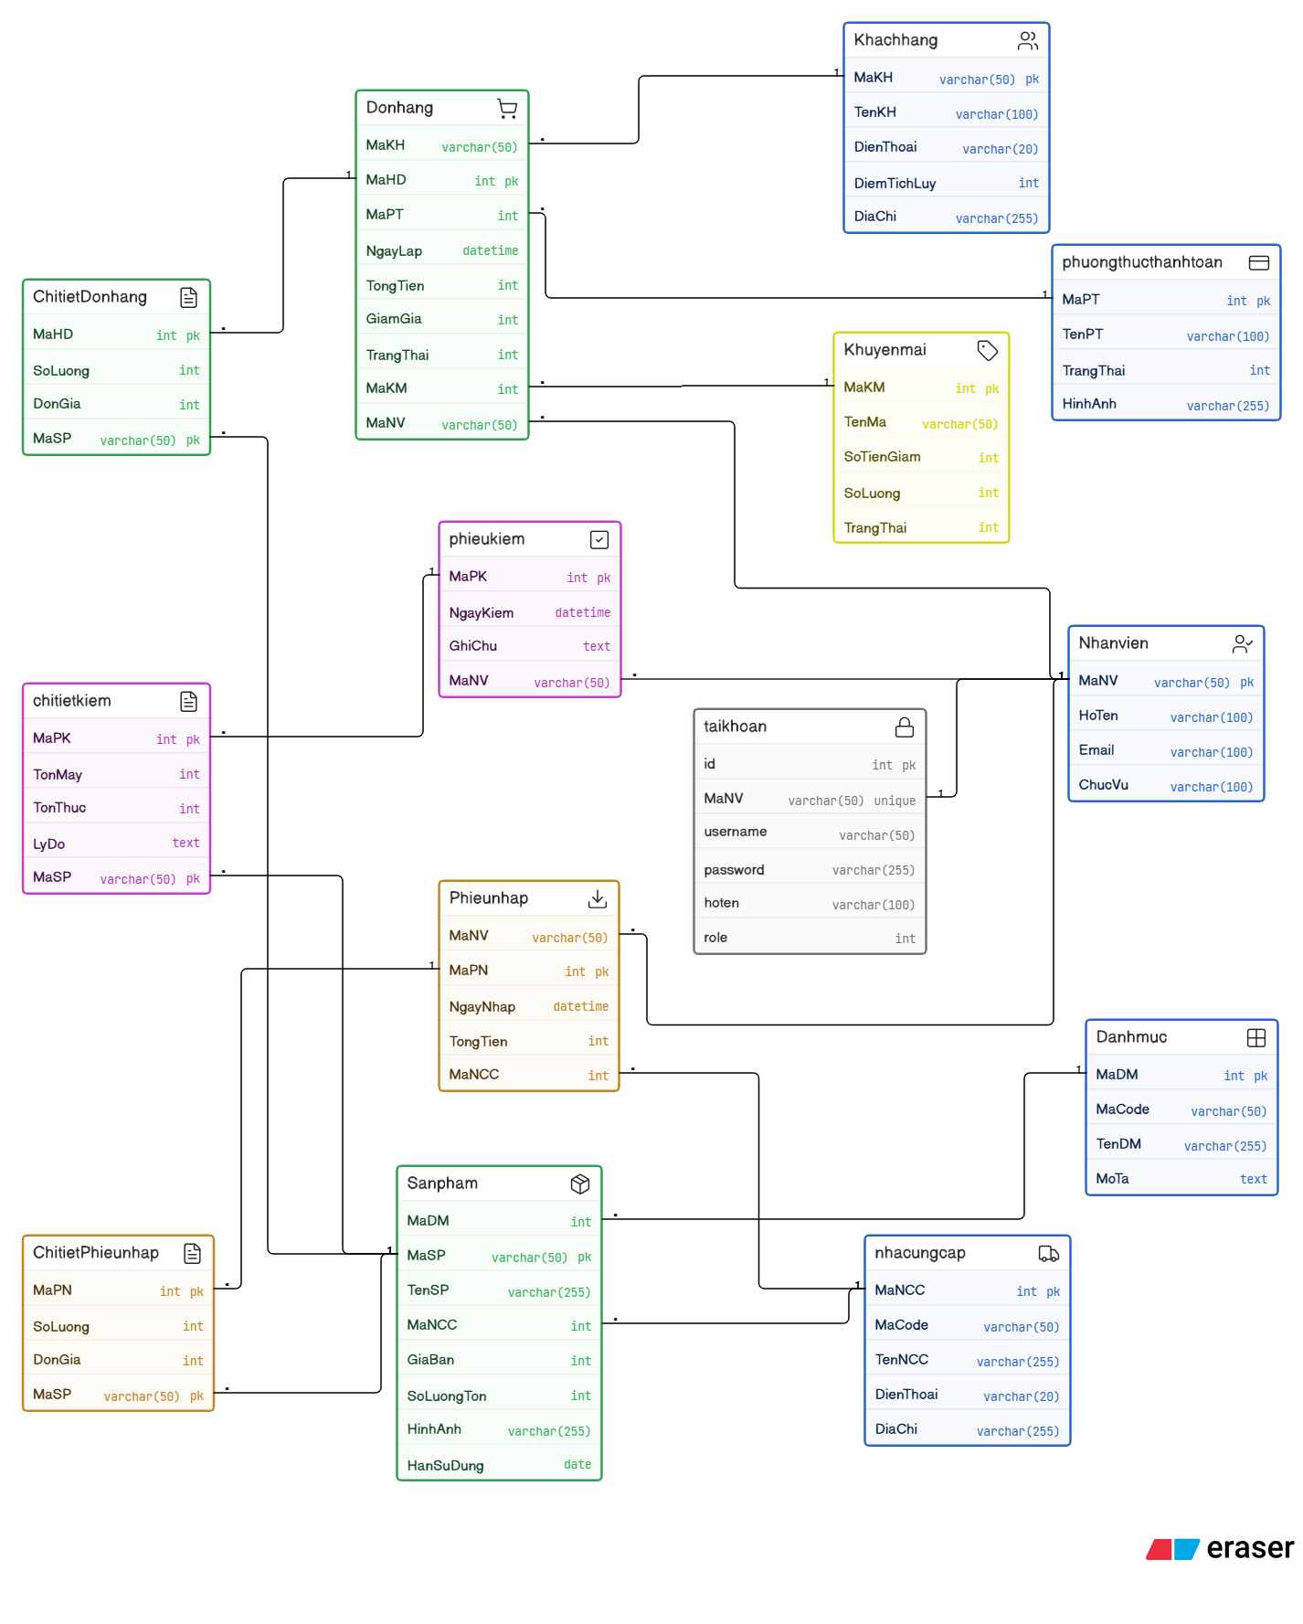
Hình 3.39. Biểu đồ lớp

3.3.2. Xây dựng bảng cơ sở dữ liệu
3.3.2.1. Nhóm Người dùng & Phân quyền
Bảng 3.15. Bảng taikhoan
Column name | Data Type | Allownull | Primary key
id | INT | False | Khóa chính
MaNV | VARCHAR(50) | True
username | VARCHAR(50) | False
password | VARCHAR(255) | False
hoten | VARCHAR(100) | True
role | INT | False

Bảng 3.16. Bảng Khachhang
Column name | Data Type | Allownull | Primary key
MaKH | VARCHAR(50) | False | Khóa chính
TenKH | VARCHAR(100) | False
DienThoai | VARCHAR(20) | True
DiemTichLuy | INT | True
DiaChi | VARCHAR(255) | True

Bảng 3.17. Bảng Nhanvien
Column name | Data Type | Allownull | Primary key
MaNV | VARCHAR(50) | False | Khóa chính
HoTen | VARCHAR(100) | False
Email | VARCHAR(100) | True
ChucVu | VARCHAR(100) | True
3.3.2.2 Nhóm Sản phẩm & Danh mục
Bảng 3.18. Bảng Danhmuc
Column name | Data Type | Allownull | Primary key
MaDM | INT | False | Khóa chính
MaCode | VARCHAR(50) | True
TenDM | VARCHAR(255) | False
MoTa | TEXT | True

Bảng 3.19. Bảng nhacungcap
Column name | Data Type | Allownull | Primary key
MaNCC | INT | False | Khóa chính
MaCode | VARCHAR(50) | True
TenNCC | VARCHAR(255) | False
DienThoai | VARCHAR(20) | True
DiaChi | VARCHAR(255) | True

Bảng 3.20. Bảng Sanpham
Column name | Data Type | Allownull | Primary key
MaSP | VARCHAR(50) | False | Khóa chính
TenSP | VARCHAR(255) | False
MaDM | INT | True
MaNCC | INT | True
GiaBan | INT | False
SoLuongTon | INT | False
HinhAnh | VARCHAR(255) | True
HanSuDung | DATE | True

3.3.2.3 Nhóm Bán hàng, Thanh toán & Khuyến mãi
Bảng 3.21. Bảng phuongthucthanhtoan
Column name | Data Type | Allownull | Primary key
MaPT | INT | False | Khóa chính
TenPT | VARCHAR(100) | False
TrangThai | INT | True
HinhAnh | VARCHAR(255) | True

Bảng 3.22. Bảng Khuyenmai
Column name | Data Type | Allownull | Primary key
MaKM | INT | False | Khóa chính
TenMa | VARCHAR(50) | False
SoTiengiam | INT | False
SoLuong | INT | False
TrangThai | INT | True

Bảng 3.23. Bảng Donhang
Column name | Data Type | Allownull | Primary key
MaHD | INT | False | Khóa chính
MaKH | VARCHAR(50) | True
MaNV | VARCHAR(50) | True
MaPT | INT | True
MaKM | INT | True
NgayLap | DATETIME | False
TongTien | INT | False
GiamGia | INT | True
TrangThai | INT | False

Bảng 3.24. Bảng ChitietDonhang
Column name | Data Type | Allownull | Primary key
MaHD | INT | False | Khóa chính
MaSP | VARCHAR(50) | False | Khóa chính
SoLuong | INT | False
DonGia | INT | False

3.3.2.4 Nhóm Quản lý Kho & Kiểm kê
Bảng 3.25. Bảng Phieunhap
Column name | Data Type | Allownull | Primary key
MaPN | INT | False | Khóa chính
MaNV | VARCHAR(50) | True
MaNCC | INT | True
NgayNhap | DATETIME | False
TongTien | INT | False

Bảng 3.26. Bảng ChitietPhieunhap
Column name | Data Type | Allownull | Primary key
MaPN | INT | False | Khóa chính
MaSP | VARCHAR(50) | False | Khóa chính
SoLuong | INT | False
DonGia | INT | False

Bảng 3.27.Bảng phieukiem
Column name | Data Type | Allownull | Primary key
MaPK | INT | False | Khóa chính
NgayKiem | DATETIME | False
GhiChu | TEXT | True
MaNV | VARCHAR(50) | True

Bảng 3.28. Bảng chitietkiem
Column name | Data Type | Allownull | Primary key
MaPK | INT | False | Khóa chính
MaSP | VARCHAR(50) | False | Khóa chính
TonMay | INT | False
TonThuc | INT | False
LyDo | TEXT | True

